# CHỦ ĐỀ 7: TRAO ĐỔI CHẤT VÀ CHUYỂN HÓA NĂNG LƯỢNG Ở SINH VẬT

## BÀI 22: VAI TRÒ CỦA TRAO ĐỔI CHẤT VÀ CHUYỂN HÓA NĂNG LƯỢNG Ở SINH VẬT

### LÝ THUYẾT

1. **Khái niệm trao đổi chất và chuyển hóa năng lượng ở sinh vật**

#### Khái niệm trao đổi chất

* Trao đổi chất ở sinh vật là quá trình cơ thể sinh vật lấy các ……………từ môi trường cung cấp cho quá trình ………………… trong tế bào, đồng thời thải các chất ra

ngoài môi trường.

*Vận dụng:* Quá trình nào sau đây thuộc trao đổi chất ở sinh vật?

a) Phân giải protein trong tế bào. b) Vận chuyển thức ăn từ miệng xuống dạ dày.

c) Bài tiết mồ hôi. d) Lấy carbon dioxide và thải oxygen ở thực vật.

#### Khái niệm chuyển hóa năng lượng ở sinh vật

* Chuyển hoá năng lượng là sự từ dạng này sang dạng khác.
* Quá trình trao đổi chất luôn đi kèm với chuyển hóa năng lượng.

*Vận dụng:* Sự biến đổi nào sau đây là chuyển hoá năng lượng trong cơ thể sinh vật?

1. Quang năng → Hoá Năng.
2. Điện năng → Nhiệt năng.
3. Hoá năng → Nhiệt năng.
4. Điện năng → Cơ năng.

……………………………………………………………………………………………………

……………………………………………………………………………………………………

### Vai trò của trao đổi chất và chuyển hóa năng lượng trong cơ thể

|  |  |  |
| --- | --- | --- |
| ***Vai trò*** | Cung cấp nguyên liệu cấu tạo nên………  ………………và tham gia thực hiện chức năng của……………… | Cung cấp năng lượng cho các…………...  …………. |
| ***Ví dụ*** | * là thành phần cấu tạo   nên màng sinh chất.   * là thành phần cấu tạo   nên mô mỡ   * ……………..tham gia quá trình quang hợp | * Phân giải… trong   hô hấp tế bào tạo ra………………  được tích trữ trong ATP và cung cấp cho các……………….của cơ thể. |

=> Sinh vật có thể duy trì……………….., ……………….., ……………………………..

### BÀI TẬP

**Câu 1:** Chất nào sau đây là sản phẩm của quá trình hình trao đổi chất được động vật thải ra môi trường?

A. Oxygen. B. Carbon dioxide. C. Chất dinh dưỡng. D. Vitamin.

**Câu 2:** Trong quá trình quang hợp, cây xanh chuyển hóa năng lượng ánh sáng mặt trời thành dạng năng lượng nào sau đây?

A. Cơ năng. B. Quang năng. C. Hóa năng. D. Nhiệt năng **Câu 3:** Nguồn năng lượng cơ thể sinh vật giải phóng ra ngoài môi trường dưới dạng nào là chủ yếu?

A. Cơ năng. B. Động năng. C. Hóa năng. D. Nhiệt năng. **Câu 4:** Phát biểu nào sau đây không đúng khi nói về vai trò của quá trình trao đổi chất và chuyển hóa năng lượng trong cơ thể?

1. Tạo ra nguồn nguyên liệu cấu tạo nên tế bào và cơ thể.
2. Sinh ra nhiệt để giải phóng ra ngoài môi trường.
3. Cung cấp năng lượng cho các hoạt động sống của tế bào.
4. Tạo ra các sản phẩm tham gia hoạt động chức năng của tế bào

**Câu 5:** Có bao nhiêu phát biểu đúng khi nói về quá trình trao đổi chất ở sinh vật?

1. Chuyển hóa các chất ở tế bào được thực hiện qua quá trình tổng hợp và phân giải các chất.
2. Chuyển hóa các chất luôn đi kèm với giải phóng năng lượng.
3. Trao đổi chất ở sinh vật gồm quá trình trao đổi chất giữa cơ thể với môi trường và chuyển hóa các chất diễn ra trong tế bào.
4. Tập hợp tất cả các phản ứng diễn ra trong và ngoài cơ thể được gọi là quá trình trao đổi chất. A. 1. B. 2. C. 3. D. 4.

**Câu 6:** Chất nào sau đây không được dùng làm nguyên liệu cho quá trình chuyển hóa các chất trong tế bào?

A. Tinh bột. B. Oxygen. C. Nhiệt. D. Carbon dioxide. **Câu 7:** Nhiệt độ cơ thể của một vận động viên đang thi đấu và một nhân viên viên đang làm việc trong văn phòng có gì khác nhau? Giải thích.

**Câu 8:** Cho ba trường hợp sau:

(A) người đang chơi thể thao, (B) người đang ngủ, (C) người đang đi bộ.

1. Hãy so sánh tốc độ trao đổi chất ở ba trường hợp trên. Giải thích.
2. Xác định quá trình chuyển hóa năng lượng ở trường hợp (A) và (C).

**Câu 9:** Quan sát Hình 22.1, em hãy cho biết:

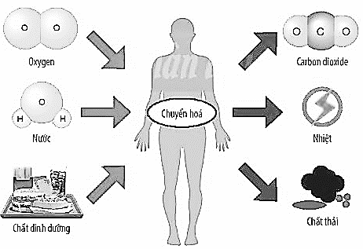

**Hình 22.1**

1. Cơ thể người lấy những chất gì từ môi trường và thải những chất gì ra khỏi cơ thể?
2. Các chất được lấy từ môi trường được sử dụng để làm gì?
3. Trao đổi chất ở sinh vật gồm những quá trình nào?
4. Thế nào là trao đổi chất?

**Câu 10:** Thế nào là quá trình chuyển hóa các chất trong tế bào? Hãy mô tả quá trình chuyển hóa các chất trong tế bào dựa vào hình 22.2.

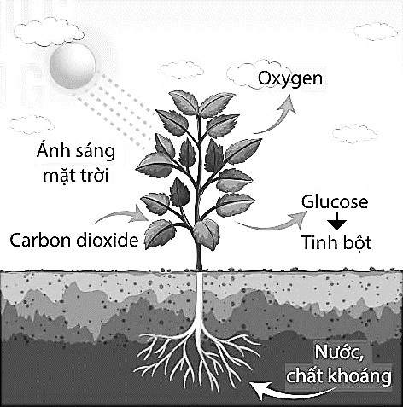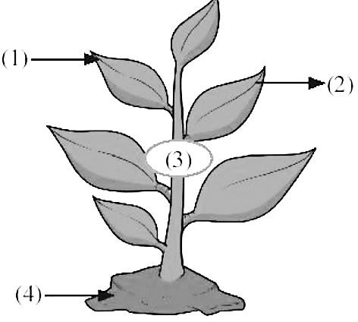

**Hình 22.2**

**Hình 22.3**

**Câu 11:** Hãy hoàn thành chú thích trong hình 22.3 về quá trình trao đổi chất ở thực vật.

**Câu 12:** Sinh vật có sử dụng hết toàn bộ các chất được lấy từ môi trường không? Giải thích? **Câu 13:** Tại sao một chế độ ăn kiêng nghiêm ngặt sẽ làm giảm quá trình trao đổi chất của cơ thể?

**Câu 14:** Em hãy dự đoán những quá trình chuyển hoá năng lượng nào diễn ra khi một con báo đang chạy, biết trong tế bào tổn tại nhiều dạng năng lượng khác nhau như cơ năng, nhiệt năng, hoá năng. Giải thích.

**Câu 15:** Điều gì sẽ xảy ra với sinh vật nếu quá trình trao đổi chất và chuyển hoá năng lượng bị ngừng lại? Giải thích.

**Câu 16:** Hãy nối vai trò của quá trình trao đổi chất và chuyển hoá năng lượng đối với cơ thể sinh vật ở cột A và ví dụ ở cột B sao cho phù hợp.

|  |  |  |
| --- | --- | --- |
| **A** |  | **B** |
| 1. Cung cấp nguyên liệu | a. Quá trình tổng hợp protein |
| 2. Cung cấp năng lượng | b. Quá trình phân giải lipid. |
|  | | c. Quang năng được chuyển hóa thành hóa năng trong quang hợp. |
| c. Quá trình tổng hợp diệp lục |
| d. Hóa năng được chuyển hóa thành nhiệt năng trong hô hấp tế bào |

### **********************************

**LÝ THUYẾT**

## BÀI 23: QUANG HỢP Ở THỰC VẬT

### Quá trình quang hợp

* *Quang hợp* là quá trình tổng hợp các

......................................từ các .................................

nhờ năng lượng ..........................

+ Năng lượng ánh sáng mặt trời được ................

(chứa chất diệp lục) ở hấp thụ và chuyển

hóa thành dạng năng lượng tích trữ trong

các ................................. ( ,

..................,), đồng thười giải phóng .....................

+ Phương trình quang hợp:

**Hình 23.1:** Sơ đồ mô tả quá trình quang hợp ở thực vật

## Lý thuyết Khoa học tự nhiên 7 Bài 18: Quang hợp ở thực vật - Cánh diều (ảnh 1)+ +

* Trao đổi chất và chuyển hóa năng lượng luôn diễn ra ………………trong quá trình …………...

*Vận dụng 1:* Quan sát Hình 23.1, hãy cho biết các chất tham gia và các chất được tạo thành trong quá trình quang hợp.

……………………………………………………………………………………………………

……………………………………………………………………………………………………

*Vận dụng 2:* Hoàn thành bảng thông tin sau:

|  |  |  |  |
| --- | --- | --- | --- |
| **Quang hợp** | **Quá trình trao đổi chất** | **Chất lấy vào** | **Chất tạo ra** |
|  |  |
| **Quá trình chuyển hoá năng lượng** | **Năng lượng hấp thụ** | **Năng lượng tạo thành** |
|  |  |

### Vai trò của lá với chức năng quang hợp.

* Ở thực vật, tất cả các bộ phận có màu xanh lục như lá cây, thân non, quả (quả

xanh), đều có khả năng ........................., trong đó, .................... là cơ quan quang hợp................

* Đặc điểm cấu tạo, hình thái của lá phù hợp với chức năng quang hợp:
  + Phiến lá ................... => ............................................
  + Mạng lưới gân lá ................ => dẫn nước đến để quang hợp và dẫn sản phẩm đến

các ...................

* + Lớp biểu bì có các .................... => cửa ngõ trao đổi O2, CO2 và giữa lá cây

và môi trường.

* + Tế bào thịt lá chứa ................ => hấp thụ và chuyển hóa năng lượng ..................
  + Cách xếp lá trên thân, cành sao cho hứng được nhiều ánh sáng nhất: xếp , mặt

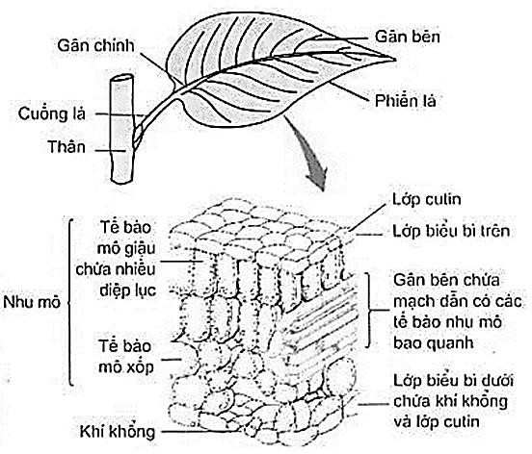lá hướng với tia sáng.

**Hình 23.2:** Cấu tạo giải phẫu của lá

* Ngoài sắc tố xanh lục, lục lạp còn có các sắc tố khác như cam, đỏ, tím… => Không có màu xanh nhưng vẫn quang hợp bình thường.

### Các yếu tố ảnh hưởng đến quá trình quang hợp

* Một số yếu tố ảnh hưởng đến quang hợp ở thực vật như: ......................, , hàm lượng

khí carbon dioxide, nhiệt độ…

* Trồng cây xanh mang lại lợi ích: cung cấp cho các sinh vật, cân bằng hàm lượng

............................. trong không khí, làm sạch ..................…

*Vận dụng 1:* Khi nhiệt độ môi trường quá cao (trên 40oC) hoặc quá thấp (dưới 0oC) thì quang hợp ở thực vật sẽ diễn ra như thế nào? Vì sao?

……………………………………………………………………………………………………

……………………………………………………………………………………………………

…………………………………………………………………………………………………… *Vận dụng 2:* Việc xây dựng các công viên cây xanh trong các khu đô thị, khu công nghiệp có vai trò như thế nào?

……………………………………………………………………………………………………

……………………………………………………………………………………………………

……………………………………………………………………………………………………

### BÀI TẬP

**Câu 1:** Trong các phát biểu sau

1. Cung cấp nguồn chất hữu cơ làm thức ăn cho sinh vật dị dưỡng.
2. Cung cấp nguyên liệu cho công nghiệp, dược liệu cho Y học.
3. Cung cấp năng lượng duy trì hoạt động sống của sinh giới.
4. Điều hòa trực tiếp lượng nước trong khí quyển.
5. Điều hòa không khí.

Có bao nhiêu nhận định đúng về vai trò của quang hợp ?

|  |  |  |  |
| --- | --- | --- | --- |
| A. 2 | B. 3 | C. 5 | D. 4 |

**Câu 2:** Bộ phận chính của cây tham gia vào quá trình quang hợp là

|  |  |  |  |
| --- | --- | --- | --- |
| A. Lá cây. | B. Thân cây. | C. Rễ cây. | D. Ngọn cây |

**Câu 3:** Lá cây có màu xanh lục vì

1. Diệp lục a hấp thụ ánh sáng màu xanh lục.
2. Diệp lục b hấp thụ ánh sáng màu xanh lục.
3. Nhóm sắc tố phụ (carôtenôit) hấp thụ ánh sáng màu xanh lục.
4. Các tia sáng màu xanh lục không được diệp lục hấp thụ.

**Câu 4:** Đặc điểm nào của lá giúp lá nhận được nhiều ánh sáng?

A. Phiến lá rộng. B. Lá có màu xanh.

C. Lá có cuống lá. D. Lá có tính đối xứng.

**Câu 5:** Đặc điểm nào của lá cây phù hợp với chức năng quang hợp?

1. Lá cây dạng bản dẹt giúp thu nhận được nhiều ánh sáng.
2. Các tế bào ở lớp giữa của lá có nhiều lục lạp.
3. Lục lạp chứa chất diệp lục thu nhận ánh sáng dùng cho tổng hợp chất hữu cơ của lá cây.
4. Khí khổng phân bố trên bề mặt của lá có vai trò chính trong quá trình trao đổi khí và thoát hơi nước.
5. Gân lá (mạch dẫn) có chức năng vận chuyển nước đến lục lạp và vận chuyển chất hữu cơ từ lục lạp về cuống lá, từ đó vận chuyển đến các bộ phận khác của cây.

|  |  |  |  |
| --- | --- | --- | --- |
| A. 2 | B. 3 | C. 5 | D. 4 |

**Câu 6:** Trên thực tế, để thích nghi với điều kiện sống tại môi trường sa mạc, lá của cây xương rồng đã biến đổi thành gai. Vậy cây xương rồng quang hợp chủ yếu bằng bộ phận nào sau đây?

|  |  |  |  |
| --- | --- | --- | --- |
| A. Lá cây. | B. Thân cây. | C. Rễ cây. | D. Gai của cây |

**Câu 7:** Loài sinh vật nào sau đây có khả năng quang hợp?

A. Cá chép. B. Trùng roi. C. Voi. D. Nấm rơm.

**Câu 8:** Phương trình tổng quát của quá trình quang hợp:

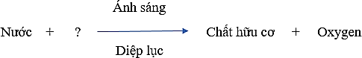

Thành phần còn thiếu trong phương trình tổng quát của quá trình quang hợp là:

|  |  |  |  |
| --- | --- | --- | --- |
| A. Chất vô cơ | B. Carbon dioxide | C. Glucose | D. Oxygen |

**Câu 9:** Chất tham gia vào quá trình quang hợp là

A. Nước, chất vô cơ và khí carbon dioxide. B. Nước, chất vô cơ và khí oxygen.

C. Nước, chất hữu cơ và khí oxygen. D. Nước, chất hữu cơ và khí carbon dioxide.

**Câu 10:** Chất sản phẩm của quá trình quang hợp là

A. Chất vô cơ và khí carbon dioxide. B. Chất vô cơ và khí oxygen.

C. Chất hữu cơ và khí oxygen. D. Chất hữu cơ và khí carbon dioxide.

**Câu 11:** Quá trình chuyển hóa năng lượng trong quang hợp thường diễn ra như thế nào?

1. Năng lượng từ ánh sáng mặt trời đến lục lạp, chuyển hóa thành năng lượng hóa học tích lũy trong chất hữu cơ ở lá cây.
2. Năng lượng từ ánh sáng mặt trời đến thân cây, chuyển hóa thành năng lượng hóa học tích lũy trong chất hữu cơ ở lá cây.
3. Năng lượng từ ánh sáng mặt trời đến cành cây, chuyển hóa thành năng lượng hóa học tích lũy trong chất hữu cơ ở lá cây.
4. Năng lượng từ ánh sáng mặt trời đến tất cả các bộ phận của cây, chuyển hóa thành năng lượng hóa học tích lũy trong chất hữu cơ ở lá cây.

**Câu 12:** Trong quá trình quang hợp, vật chất được biến đổi như thế nào?

1. Vật chất từ môi trường ngoài được vận chuyển đến lục lạp ở lá cây, biến đổi hóa học tạo ra chất hữu cơ và oxygen.
2. Vật chất từ môi trường ngoài được vận chuyển đến lục lạp ở lá cây, biến đổi hóa học tạo ra chất vô cơ và oxygen.
3. Vật chất từ môi trường ngoài được vận chuyển đến lục lạp ở lá cây, biến đổi hóa học tạo ra chất hữu cơ và carbon dioxide.
4. Vật chất từ môi trường ngoài được vận chuyển đến lục lạp ở lá cây, biến đổi hóa học tạo ra chất vô cơ và carbon dioxide.

**Câu 13:** Khi quan sát lá trên các cây, Minh nhận thấy các lá trên cây luôn xếp lệch nhau. Minh vô cùng thắc mắc tại sao lại như vậy? Em hãy chọn đáp án đúng để giải thích giúp Minh câu hỏi trên.

A. Để lá che lấp nhau. B. Để phân biệt các loại lá với nhau.

C. Để phân biệt lá non với lá già. D. Để các lá đều lấy được ánh sáng.

**Câu 14:** Cho các nhận định sau:

1. Cung cấp khí oxygen cho quá trình hô hấp của con người.
2. Giúp điều hòa khí hậu.
3. Cân bằng hàm lượng khí oxygen và khí carbon dioxide trong khí quyển.
4. Tạo ra các hợp chất hữu cơ, cung cấp thức ăn, thực phẩm cho con người.
5. Chống xói mòn và sạt lở đất.

Nhận định chính xác khi nói về ý nghĩa của quang hợp đối với sự sống trên Trái Đất là

A. 1, 2, 3, 4, 5. B. 1, 2, 3, 4. C. 1, 2, 3, 5. D. 1, 2, 4, 5.

**Câu 15:** Phát biểu nào sau đây là đúng?

1. Trong quá trình quang hợp, cây hấp thụ khí oxygen để tổng hợp chất hữu cơ.
2. Quang hợp là quá trình sinh vật sử dụng ánh sáng để phân giải chất hữu cơ.
3. Một trong các sản phẩm của quang hợp là khí oxygen.
4. Quang hợp là quá trình sinh lí quan trọng xảy ra trong cơ thể mọi sinh vật.

**Câu 16:** Diệp lục có màu lục vì:

1. Sắc tố này hấp thụ các tia sáng màu lục
2. Sắc tố này không hấp thụ các tia sáng màu lục
3. Sắc tố này hấp thụ các tia sáng màu xanh tím
4. Sắc tố này không hấp thụ các tia sáng màu xanh tím

**Câu 17:** Đánh dấu X vào phát biểu đúng

|  |  |
| --- | --- |
| **Phát biểu** | **Đúng** |
| 1. Lục lạp là bào quan thực hiện quá trình quang hợp. |  |
| 2. Quang hợp là một quá trình chỉ diễn ra ở thực vật. |  |
| 3. Nguồn quang năng cung cấp năng lượng cho quá trình quang hợp luôn được lấy  từ ánh sáng mặt trời. |  |
| 4. Các lá trên thân và cành thường được xếp so le để giúp lá nhận được nhiều ánh  sáng nhất. |  |
| 5. Một số loài rắn có da màu xanh lục để giúp chúng quang hợp khi không tìm được  thức ăn. |  |

**Câu 18:** Tại sao khi trời nắng, đứng dưới bóng cây thường có cảm giác dễ chịu hơn khi sử dụng ô để che?

**Câu 19:** Vì sao trong bể kính nuôi cá cảnh, người ta thường cho vào các loại cây thủy sinh (ví dụ: rong đuôi chó)?

**Câu 20:** Vì sao người ta thường thắp đèn chiếu sáng cho cây thanh long vào ban đêm trong để tăng năng suất?

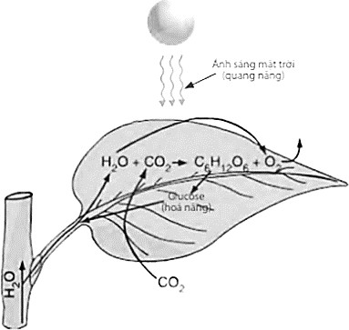

**Hình 23.3**

**Câu 21:** Quan sát Hình 23.3, hãy xác định:

* 1. Nguồn cung cấp năng lượng cho thực vật thực hiện quá trình quang hợp.
  2. Các chất vô cơ đã được lá cây sử dụng để tổng hợp nên glucose trong quá trình quang hợp.
  3. Dạng năng lượng đã được chuyển hoá trong quá trình quang hợp.

**Câu 22:** Quang hợp có ý nghĩa như thế nào đối với sự sống của các sinh vật trên Trái Đất? Những sinh vật nào có thể quang hợp?

**Câu 23:** Vì sao nhiều loại cây cảnh trồng trong nhà mà vẫn xanh tốt? Kể tên một số loại cây có thể trồng được trong nhà.

**Câu 24:** Vì sao trong trồng trọt nên trồng cây với mật độ phù hợp?

**Câu 25:** Khi trồng và chăm sóc cây xanh, chúng ta cần chú ý đến những yếu tố nào để giúp cây quang hợp tốt? Cho ví dụ.

**Câu 26:** Giải thích các tình huống sau:

1. Hô hấp của sinh vật và nhiều hoạt động sống của con người đều thải ra khí carbon dioxide vào không khí, nhưng vì sao tỉ lệ chất khí này trong không khí luôn ở mức ổn định?
2. Năng lượng ánh sáng cho cây quang hợp có thể lấy từ nguồn nào?

**Câu 27:** Trong thực tế, có một số loại cây trồng như cây thài lài tía, cây phong lá đỏ. Lá cây có màu sắc nổi trội là màu tím và màu đỏ mà không phải màu xanh. Ở những loại cây này, lá cây có thực hiện chức năng quang hợp không? Vì sao?

**\*\*\*\*\*\*\*\*\*\*\*\*\*\*\*\*\*\*\*\*\*\*\*\*\*\*\*\*\*\*\*\*\*\***

## BÀI 25: HÔ HẤP TẾ BÀO

### LÝ THUYẾT

1. **Hô hấp tế bào**

**-** Hô hấp tế bào là quá trình ..................phân giải các ............................ tạo thành ,

nước và giải phóng cung cấp cho các hoạt động sống của tế bào và cơ thể. Diễn

ra trong ti thể.

**-** Phương trình hô hấp tế bào:

## + + +

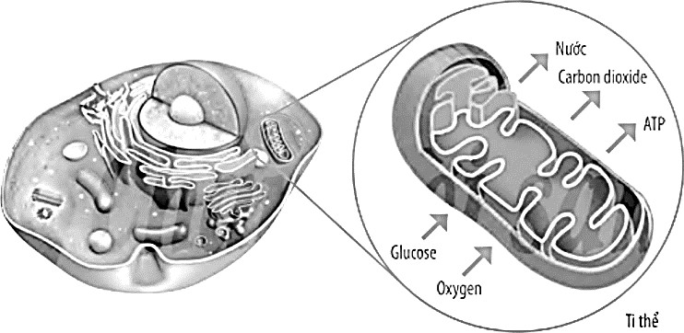*Vận dụng:* So sánh tốc độ hô hấp của một vận động viên đang thi đấu và một nhân viên văn phòng. Giải thích sự khác nhau đó?

**Hình 25.1:** Hô hấp tế bào

……………………………………………………………………………………………………

……………………………………………………………………………………………………

……………………………………………………………………………………………………

### Mối quan hệ hai chiều giữa tổng hợp và phân giải chất hữu cơ ở tế bào

* Quá trình tổng hợp và phân giải các chất hữu cơ trong tế bào là hai quá trình ..........................

nhưng có mối quan hệ .................... với nhau đảm bảo duy trì các của tế bào.

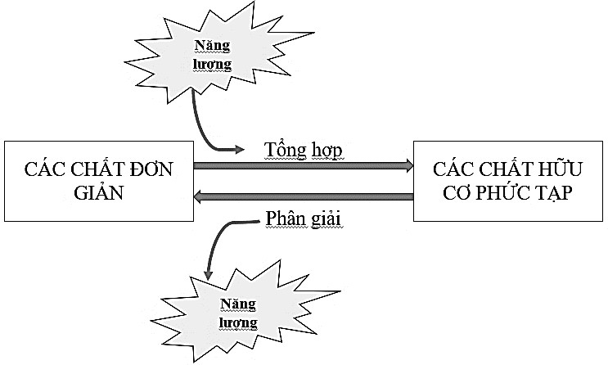

**Hình 25.2**

*Vận dụng:* Dựa vào Hình 25.2, hãy lập bảng phân biệt quá trình tổng hợp và phân giải chất hữu cơ ở tế bào

|  |  |  |
| --- | --- | --- |
| **Đặc điểm** | **Quá trình tổng hợp chất hữu cơ** | **Quá trình phân giải chất hữu cơ** |
| **Nguyên liệu** | ………………………………….. | ….…………………………………. |
| **Sản phẩm tạo ra** | …………………………………... | ………………………………………. |

### Một số yếu tố ảnh hưởng đến hô hấp tế bào.

* Cường độ của quá trình hô hấp tế bào bị ảnh hưởng bởi một số yếu tố như: ,

................................, ................................, ..................................................

*Vận dụng:* Điền các từ trong khung cho phù hợp với các thông tin sau:

|  |  |  |  |  |
| --- | --- | --- | --- | --- |
| **nồng độ oxygen** | **nước** | **thuận lợi** | **nồng độ carbon dioxide** | **oxygen** |
| **nhiệt độ** | **800C** | **tỉ lệ thuận** | **giảm** | **ức chế** |

* (1)………… thuận lợi cho quá trình hô hấp tế bào là khoảng 30 – 35oC. (2) quá

cao hay quá thấp sẽ làm (3)……..…hoạt động của các enzyme hô hấp dẫn đến làm (4). tốc

độ hô hấp tế bào. Một số loài tảo ở suối nước nóng có thể hô hấp ở………..

* ……….. vừa là môi trường, vừa tham gia trực tiếp vào các phản ứng hóa học trong hô hấp tế bào. Cường độ hô hấp với hàm lượng nước trong tế bào.
* …………..là nguyên liệu tham gia trực tiếp vào quá trình hô hấp tế bào. Khi ……………..

trong không khí giảm xuống dưới 5% thì cường độ hô hấp …………..

* ……….……………… trong không khí khoảng 0,03% thì cho hô hấp tế bào.

Nếu nồng độ quá cao sẽ quá trình hô hấp.

### Vận dụng hiểu biết về hô hấp tế bào trong thực tiễn

* Bảo quản lương thực, thực phẩm bằng cách của quá trình hô hấp:
  + bảo quản lạnh. VD: dùng để bảo quản các loại thực phẩm như:.........................................
  + bảo quản khô. VD: dùng để bảo quản các loại...................................................................
  + bảo quản trong điều kiện nồng độ ............................. cao. VD:.........................................
  + bảo quản trong điều kiện nồng độ ..............................thấp. VD:........................................
* Bảo vệ sức khỏe:
  + lao động, chơi thể thao vừa sức, tránh thiếu hụt ;
  + có chế độ dinh dưỡng ;
  + trồng nhiều cây xanh;
  + không sửa dụng hoặc tiếp xúc với các chất có tác dụng quá trình hô hấp…

### BÀI TẬP

**Câu 1:** Trong tế bào của hầu hết các sinh vật nhân thực, quá trình hô hấp xảy ra trong loại bào quan nào?

A. Không bào. B. Lục lạp. C. Ti thể. D. Nhân tế bào.

**Câu 2:** Nhận xét nào sau đây là đúng khi nói về quá trình quang hợp và hô hấp?

1. Đây là các quá trình trái ngược nhau, không liên quan với nhau.
2. Đây là các quá trình liên quan và thống nhất với nhau.
3. Đây là các quá trình có nguyên liệu giống nhau nhưng kết quả khác nhau.
4. Đây là các quá trình ngược nhau nhưng quan hệ mật thiết với nhau.

**Câu 3:** Quá trình chuyển hóa năng lượng nào sau đây diễn ra trong hô hấp tế bào?

A. Nhiệt năng → hóa năng. B. Hóa năng → điện năng.

C. Hóa năng → nhiệt năng. D. Quang năng → hóa năng.

**Câu 4:** Cơ sở khoa học của các biện pháp bảo quản nông sản là

1. tăng nhẹ cường độ hô hấp tế bào.
2. giảm nhẹ cường độ hô hấp tế bào.
3. giảm cường độ hô hấp tế bào tới mức tối thiểu.
4. tăng cường độ hô hấp tế bào tới mức tối đa.

**Câu 5:** Nói về hô hấp tế bào, điều nào sau đây không đúng?

1. Quá trình hô hấp tế bào chủ yếu diễn ra trong nhân tế bào.
2. Đó là quá trình biến đổi các chất hữu cơ thành carbon dioxide, nước và giải phóng năng lượng.
3. Nguyên liệu cho quá trình hô hấp là chất hữu cơ và oxygen.
4. Đó là quá trình chuyển hóa năng lượng rất quan trọng của tế bào.

**Câu 6:** Biện pháp nào sau đây là hợp lí để bảo vệ sức khỏe hô hấp ở người?

1. Tập luyện thể thao với cường độ mạnh mỗi ngày.
2. Ăn thật nhiều thức ăn có chứa glucose để cung cấp nguyên liệu cho hô hấp.
3. Tập hít thở sâu một cách nhẹ nhàng và đều đặn mỗi ngày.
4. Để thật nhiều cây xanh trong phòng ngủ.

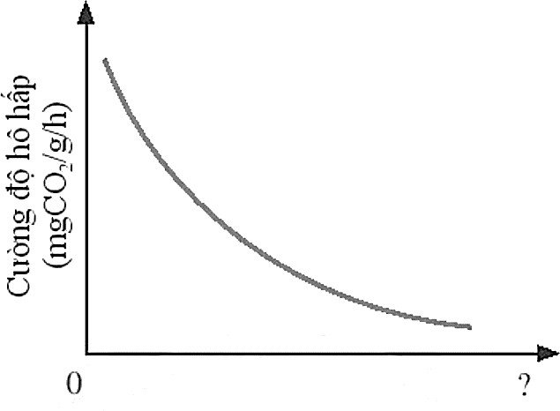**Câu 7:** Dựa vào kiến thức đã học, em hãy cho biết yếu tố (?) ảnh hưởng đến hô hấp tế bào trong đồ thị ở hình bên dưới là yếu tố nào. Giải thích.

1. Nhiệt độ.
2. Nồng độ oxygen.
3. Hàm lượng nước.
4. Nồng độ carbon dioxide.

**Câu 8:** Quá trình hô hấp có ý nghĩa

1. đảm bảo sự cân bằng oxygen và carbon dioxide trong khí quyển.
2. tạo ra năng lượng cung cấp cho hoạt động sống của cơ thể sinh vật.
3. làm sạch môi trường.
4. chuyển hóa carbon dioxide thành oxygen.

**Câu 9:** Dựa vào kiến thức đã học, hãy phân tích mối quan hệ giữa quá trình quang hợp và quá trình hô hấp tế bào.

**Câu 10:** Hoàn thành sơ đồ sau:

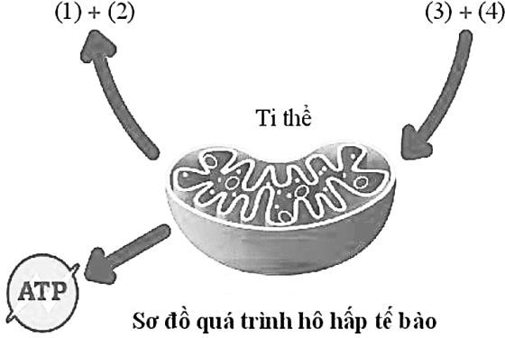

**Câu 11:** Tại sao chúng ta không nên vận động quá mức khi đang đeo khẩu trang?

**Câu 12:** So sánh các thành phần tham gia hô hấp ở tế bào động vật và tế bào thực vật.

**Câu 13:** Hãy giải thích vì sao khi đói, cơ thể người thường cử động chậm và không muốn hoạt động.

**Câu 14:** Vận dụng kiến thức về hô hấp tế bào, giải thích hiện tượng con người khi ở trên đỉnh núi cao thường thở nhanh hơn so với khi ở vùng đồng bằng.

**Câu 15:** Khi trồng cây trong phòng ngủ, vì sao cần phải để phòng ngủ được thông thoáng vào ban đêm?

**Câu 16:** Vì sao trước khi gieo hạt, người ta thường ngâm hạt trong nước ấm (khoảng 40oC)? **Câu 17:** Tại sao nói quá trình tổng hợp và phân giải các chất hữu cơ trong tế bào có mối quan hệ mật thiết với nhau?

**Câu 18:** Vì sao để bảo quản nhiều loại rau, củ, quả được lâu không nên rửa chúng trước khi cho vào tủ lạnh?

**Câu 19:** Vì sao các loại hạt được đem phơi khô trước khi đưa vào kho bảo quản?

**Câu 20:** Em hãy chọn biện pháp bảo quản phù hợp cho các loại lương thực, thực phẩm sau: rau lang, quả nho, củ cà rốt, hạt thóc, hạt ngô, thịt heo, quả táo, thịt bò, hạt lạc.

**Câu 21:** Vì sao một loại thực phẩm được bảo quản quá lâu dù không bị hư hỏng nhưng vẫn bị giảm chất lượng?

**Câu 22:** Có những biện pháp nào giúp quá trình hô hấp tế bào ở người diễn ra bình thường? **Câu 23:** Khi trồng cây trong nhà lưới phủ nilon, vì sao người ta thường "bón" carbon dioxide sau khi mặt trời mọc và ngừng "bón" sau khi mặt trời lặn từ 1 - 2 giờ?

**Câu 24:** Có ý kiến cho rằng nên bảo quản các loại rau, củ trong ngăn đá tủ lạnh thay vì trong ngăn mát do ngăn đá có nhiệt độ thấp hơn nên sẽ bảo quản được lâu hơn. Em có đồng tình với ý kiến đó không? Giải thích.

**\*\*\*\*\*\*\*\*\*\*\*\*\*\*\*\*\*\*\*\*\*\*\*\*\*\*\*\*\*\*\*\*\*\***

## BÀI 27: TRAO ĐỔI KHÍ Ở SINH VẬT

### LÝ THUYẾT

1. **Trao đổi khí ở sinh vật**

* *Trao đổi khí* là sự trao đổi ……………………. (carbon dioxide và oxygen) giữa …………….

với môi trường.

* + Ở động vật, trao đổi khí diễn ra trong quá trình ………………
  + Ở thực vật, trao đổi khí được thực hiện trong cả quá trình và

………………………...

- Trao đổi khí ở sinh vật tuân theo cơ chế phân tử khí di chuyển từ nơi có

nồng độ ……….sang nơi có nồng độ ……….

*Vận dụng:* Hoàn thành bảng thông tin về sự trao đổi khí ở động vật, thực vật trong bảng sau:

|  |  |  |  |  |
| --- | --- | --- | --- | --- |
| **Trao đổi khí** | | **Khí lấy vào** | **Khí thải ra** | **Thời gian** |
| **Ở động vật** |  |  |  |  |
| **Ở thực vật** |  |  |  |  |
|  |  |  |  |

### Trao đổi khí ở thực vật

* Vị trí:

+ Cây Hai lá mầm: khí khổng tập trung chủ yếu ở mặt lá.

+ Cây Một lá mầm: Khí khổng phân bố ở lá.

* Mỗi khí khổng có 2 tế bào hình (thành trong dày, thành ngoài mỏng) áp sát

vào nhau => tạo nên một khe hở (lỗ khí) giữa 2 tế bào => Khi khí khổng mở, các loại khí khuếch tán ra, vào lá và ………………….

* Thực vật trao đổi khí với môi trường chủ yếu qua ở lá cây trong quá trình

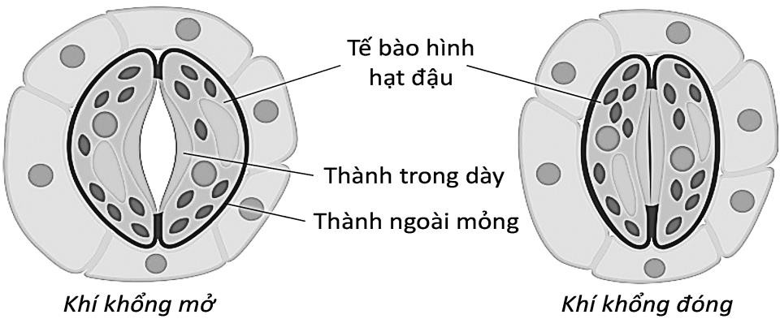quang hợp và hô hấp.

**Hình 27.1:** Sơ đồ cấu tạo khí khổng

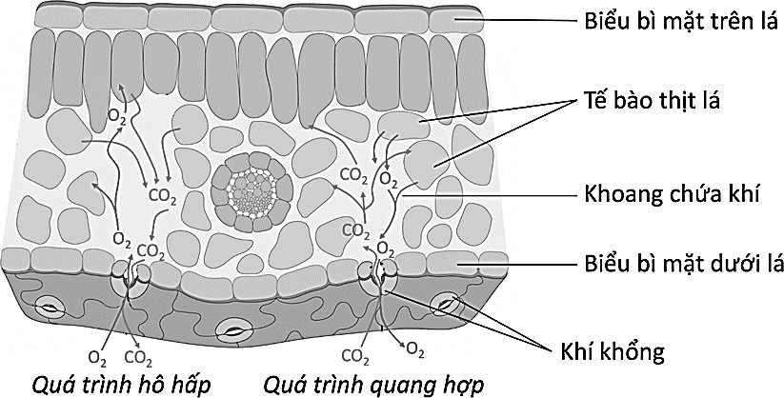

**Hình 27.2:** Sơ đồ mô tả sự trao đổi khí qua khí khổng

### Trao đổi khí ở động vật

|  |  |  |
| --- | --- | --- |
| **Lớp Động vật** | **Đại diện** | **Cơ quan trao đổi khí** |
| Động vật đơn bào và đa bào như ,  giun tròn, giun dẹp… | Lý thuyết Sinh 11-loga.vn BÀI 17: Hô hấp ở động vật | Trao đổi khí qua  ……………………..  …………………….. |
| Các loài côn trùng:  …………………………..  ………………………….. | KIỂM TRA BÀI CŨ | Trao đổi khí qua  ……………………..  …………………….. |
| Các loài sống dưới nước:  …………………………..  ………………………….. | SGK Sinh Học 11 - Bài 17. Hô hấp ở động vật | Trao đổi khí qua  ……………………..  …………………….. |
| Động vật thuộc lớp Bò sát (… ),  lớp Chim (… ),  lớp Thú ( ) | Hình ảnh Tay Vẽ Phổi Phim Hoạt Hình Tay Vẽ Phổi Minh Họa Vector Phổi Cơ  Quan Người PNG , Vẽ Tay Phổi Hoạt Hình, Vẽ Tay Phổi, Minh Họa Vector Phổi | Trao đổi khí qua  ……………………..  …………………….. |

#### * Đường đi của khí qua các cơ quan hô hấp ở người:

* Ở người, trao đổi khí diễn ra ở ………….

Khi hít vào, ………………trong không khí được dẫn vào đến

các ………………… Tại phế nang, khí oxygen được vào

mạch máu, khí từ

…………… sẽ khuếch tán vào phế nang và thải ra …………………… qua hoạt động thở ra.

### BÀI TẬP

**Câu 1:** Trao đổi khí ở sinh vật là quá trình

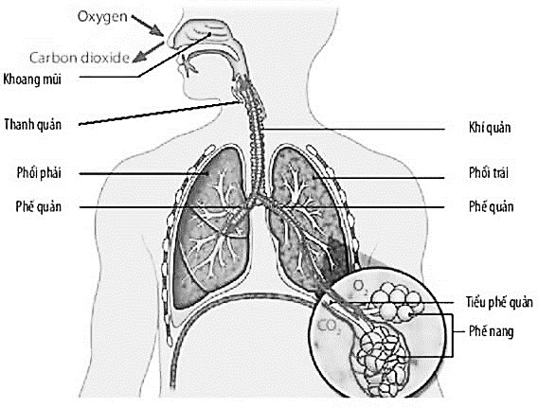

**Hình 27.3:** Sơ đồ mô tả đường đi của các loại khí qua các cơ quan hô hấp ở người

1. lấy khí O2 từ môi trường vào cơ thể và thải khí CO2 từ cơ thể ra môi trường.
2. lấy khí CO2 từ môi trường vào cơ thể và thải ra O2 từ cơ thể ra môi trường.
3. lấy khí O2 hoặc CO2 từ môi trường vào cơ thể, đồng thời thải khí CO2 hoặc O2 từ cơ thể ra môi trường.
4. lấy khí CO2 từ môi trường vào cơ thể, đồng thời thải khí O2 và CO2 ra ngoài môi trường.

**Câu 2:** Trao đổi khí ở thực vật diễn ra thông qua quá trình nào?

A. Quang hợp và thoát hơi nước. B. Hô hấp.

C. Thoát hơi nước. D. Quang hợp và hô hấp.

**Câu 3:** Trong quá trình quang hợp ở thực vật, các khí được trao đổi qua khí khổng như thế nào?

1. CO2 và O2 khuếch tán từ môi trường vào trong tế bào lá, hơi nước thoát ra ngoài.
2. O2 và CO2 khuếch tán từ trong tế bào lá ra môi trường.
3. O2 khuếch tán từ môi trường vào trong tế bào lá, CO2 khuếch tán từ trong tế bào lá ra môi trường.
4. CO2 khuếch tán từ môi trường vào trong tế bào lá, O2 khuếch tán từ trong tế bào lá ra môi trường.

**Câu 4:** Hai tế bào tạo thành khí khổng có hình dạng gì?

A. Hình yên ngựa. B. Hình lõm hai mặt.

C. Hình hạt đậu. D. Có nhiều hình dạng.

**Câu 5:** Chức năng của khí khổng là

A. trao đổi khí carbon dioxide với môi trường. B. trao đổi khí oxygen với môi trường.

C. thoát hơi nước ra môi trường. D. Cả ba chức năng trên.

**Câu 6:** Khi hô hấp, quá trình trao đổi khí diễn ra như thế nào?

1. Lấy vào khí carbon dioxide, thải ra khí oxygen.
2. Lấy vào khí oxygen, thải ra khí carbon dioxide.
3. Lấy vào khí carbon dioxide và hơi nước.
4. Lấy vào khí oxygen và hơi nước.

**Câu 7:** Sắp xếp các bộ phận sau theo đúng thứ tự của cơ quan hô hấp ở người: phổi, khí quản, khoang mũi, thanh quản, phế quản.

1. Khoang mũi, khí quản, thanh quản, phế quản, phổi.
2. Khoang mũi, thanh quản, khí quản, phế quản, phổi.
3. Khoang mũi, phế quản, khí quản, thanh quản, phổi.
4. Khoang mũi, phổi, khí quản, thanh quản, phế quản.

**Câu 8:** Tác nhân nào dưới đây không gây hại cho đường dẫn khí?

A. Bụi. B. Vi khuẩn. C. Khói thuốc lá. D. Khí oxygen.

**Câu 9:** Thông thường, các khí khống nằm tập trung ở bộ phận nào của lá?

A. Biểu bì lá. B. Gân lá. C. Tế bào thịt lá. D. Trong khoang chứa khí.

**Câu 10:** Sự trao đổi khí giữa môi trường và mạch máu diễn ra ở đâu?

A. Phế nang. B. Phế quản. C. Khí quản. D. Khoang mũi.

**Câu 11:** Oxygen từ phế nang sẽ tiếp tục được chuyển đến

A. khí quản. B. phế quản. C. tế bào máu. D. khoang mũi.

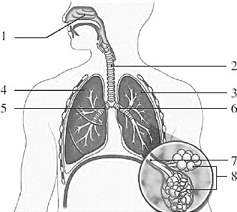

**Hình 27.4**

**Câu 12:** Xác định tên gọi của các cơ quan có trong hệ hô hấp ở người trong hình 27.4. Trình bày đường đi của các loại khí qua các cơ quan hô hấp.

**Câu 13:** Thực vật có hô hấp giống con người không? Giải thích.

**Câu 14:** Sự trao đổi khí có vai trò gì đối với thực vật và đối với môi trường?

**Câu 15:** Quá trình trao đổi khí chịu ảnh hưởng của những yếu tố nào? Cây bị thiếu nước ảnh hưởng như thế nào đến quá trình trao đổi khí?

**Câu 16:** Vì sao khi tập thể dục hoặc vận động mạnh, sự trao đổi khí diễn ra nhanh hơn?

**Câu 17:** Vẽ sơ đồ mô tả đường đi của khí qua khí khổng ở lá cây trong quá trình quang hợp và quá trình hô hấp.

**Câu 18:** Vào những ngày trời nắng nóng, sự trao đổi khí của cây diễn ra nhanh hay chậm? Vì sao?

**Câu 19:** Xác định các cơ quan trao đổi khí của các sinh vật trong bảng sau:

|  |  |  |  |
| --- | --- | --- | --- |
| **Đại diện** | **Cơ quan trao đổi khí** | **Đại diện** | **Cơ quan trao đổi khí** |
| Thuỷ tức |  | Sán lông |  |
| Mèo |  | Hươu cao cổ |  |
| Kiến |  | Châu chấu |  |
| Cá rô |  | Chim bồ câu |  |
| Cá sấu |  | Ếch |  |

**Câu 20:** Vì sao khi bắt cá bỏ lên môi trường trên cạn sau một khoảng thời gian thì cá sẽ chết? **Câu 21:** Chọn các từ/cụm từ phù hợp để hoàn thành đoạn thông tin nói về trao đổi khí ở động vật và thực vật.

|  |  |  |  |  |
| --- | --- | --- | --- | --- |
| **quang hợp** | **hô hấp** | **trao đổi khí** | **khí khổng** | **khí quản** |

Khi cây được chiếu sáng và được cung cấp đủ nước, (1). mở, CO2 từ môi

trường khuếch tán vào tế bào lá và O2 từ tế bào lá khuếch tán ra ngoài môi trường trong quá trình (2) , ngược lại O2 từ ngoài môi trường khuếch tán vào tế bào lá và CO2 từ

tế bào lá khuếch tán ra ngoài môi trường trong quá trình (3). Khí CO2 do

con người và động vật thải ra cung cấp cho cây xanh thực hiện quá trình quang hợp, tạo ra O2 cung cấp cho hoạt động (4)................................. của con người và động vật. Vì vậy, trồng

nhiều cây xanh sẽ giúp cho hoạt động (5). ở sinh vật diễn ra hiệu quả và

nâng cao chất lượng cuộc sống của con người.

**Câu 22:** Các khẳng định sau đây là đúng hay sai?

|  |  |  |
| --- | --- | --- |
| **STT** | **Khẳng định** | **Đúng/Sai** |
| **1** | Độ mở của khí khổng tăng dần từ sáng đến tối |  |
| **2** | Khi cây thiếu ánh sáng và nước, quá trình trao đổi sẽ hạn chế |  |
| **3** | Ở tất cả các loài thực vật, khí khổng tập trung chủ yếu trên bề mặt lá |  |
| **4** | Lau bụi cho lá là một biện pháp giúp quá trình trao đổi khí ở thực vật  diễn ra thuận lợi |  |

**Câu 23:** Phân tích sự phù hợp giữa cấu tạo của khí khổng với chức năng trao đổi khí ở thực vật *(hình 27.5)*

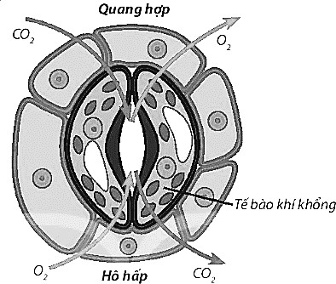

**Hình 27.5**

**Câu 24:** Giải thích tại sao khi sưởi ấm bằng than hoặc củi trong phòng kín, người trong phòng có thể bị ngất hoặc nguy hiểm đến tính mạng. Em hãy đề xuất biện pháp giúp hạn chế nguy hiểm trong trường hợp sưởi ấm bằng than hoặc củi. **Câu 25:** Điều gì sẽ xảy ra nếu đường dẫn khí bị tắc nghẽn? Nêu những việc làm có lợi cho quá trình trao đổi khí ở người.

### Dấu hiệu

* Người bệnh ôm cổ

**\*\*\*\*\*\*\*\*\*\*\*\*\*\*\*\*\*\*\*\*\*\*\*\*\*\*\*\*\*\*\*\*\*\***

## ĐỌC THÊM

***\*\*\* Sơ cấp cứu dị vật đường thở\*\*\****

- Môi, lưỡi, mặt chuyển sang màu tím, xanh

* Không thể nói, khóc hoặc tạo ra âm thanh
* Khó thở
* Không thể ho

### Sơ cấp cứu nghẹt thở

1. **Nhận định**

* Đánh giá xem hiện trường có an toàn

tím

* Bất tỉnh nếu bị nghẹt thở lâu
* Hỏi người bệnh: “Bạn bị sặc, nghẹt thở phải không? Bạn có thể nói không?”. Thông thường nếu nạn nhân không thể nói mà chỉ có thể báo hiệu bằng cách gật đầu.

### Kế hoạch

* Nếu nạn nhân không thể nói, **gọi thêm** người trợ giúp
* Bắt đầu lên kế hoạch để vận chuyển nạn nhân đến **cơ sở y tế** gần nhất

### Thực hiện

* **Nếu nạn nhân còn có thể nói, ho hoặc thở:**

Khuyến khích người bệnh ho. Động viên: “Cứ ho liên tục”. Ho mạnh có thể tống được dị vật ra ngoài.

### Nếu nạn nhân không thể nói, không thể ho, không thể thở:

Tiến hành biện pháp vỗ lưng, ép bụng:

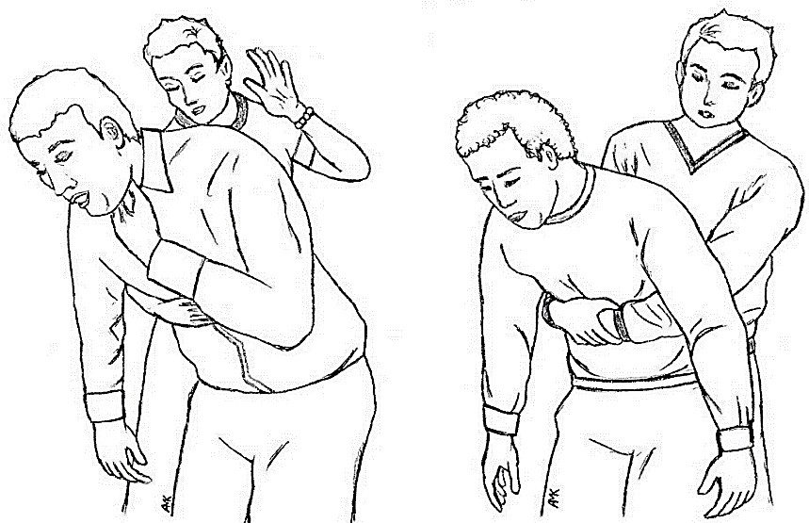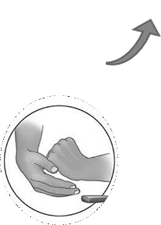

***+ Vỗ lưng:*** Vỗ 5 lần mạnh vào giữa xương bả vai bằng bàn tay của bạn. Kiểm tra xem có phải dị vật được tống ra ngoài sau khi vỗ lưng.

***+ Ép bụng:*** đứng sau lưng nạn nhân, dùng 2 tay ép nhanh mạnh lên trên ra sau, 5 lần liên tiếp.

Kiểm tra xem có phải dị vật được tống ra ngoài sau khi ép bụng

* + Tiến hành liên tục 5 lần vỗ lưng, 5

lần ép bụng cho đến khi dị vật được tống ra ngoài và nạn nhân có thể thở, ho hoặc nói được.

*Nếu nạn nhân trở nên bất tỉnh, không thở, không sờ thấy mạch đập, tiến hành cấp cứu ngừng tuần hoàn.*

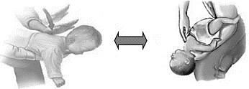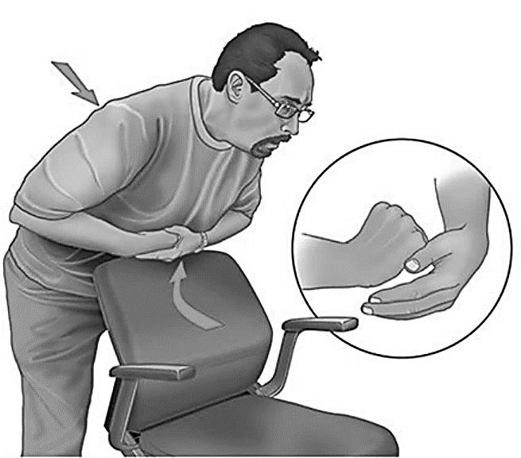

* **Nếu nạn nhân là bản thân và chỉ có 1 mình:** Làm phương pháp ép bụng như trên với 1 vật đỡ như bàn, ghế…Nắm tay lại, ngón cái hướng về phía trong cơ thể và giữ vị trí nắm tay ở cơ hoành (trên rốn và dưới xương sườn). Đẩy mạnh tay từ bụng lên ngực để đẩy dị vật ra khỏi đường thở.

### Nếu nạn nhân là trẻ sơ sinh:

+ Đặt trẻ nằm sấp, đầu thấp, vỗ lưng 5 lần giúp tống dị vật ra

+ Nếu dị vật không ra ngoài, lật trẻ nằm ngửa, đầu trẻ thấp. dùng 2 ngón tay ấn ngực 5 lần

+ Lặp lại 5 vỗ lưng và 5 ấn ngực,

cho đến khi dị vật được tống ra ngoài, trẻ có thể thở được, ho được hoặc khóc được.

+ Nếu trẻ bắt đầu bất tỉnh, không thở, sờ không thấy mạch; tiến hành cấp cứu ngừng tuần hoàn.

**\*\*\*\*\*\*\*\*\*\*\*\*\*\*\*\*\*\*\*\*\*\*\*\*\*\*\*\*\*\*\*\*\*\***

## BÀI 28: VAI TRÒ CỦA NƯỚC VÀ CÁC CHẤT DINH DƯỠNG ĐỐI VỚI CƠ THỂ SINH VẬT

### LÝ THUYẾT

1. **Vai trò của nước đối với cơ thể sinh vật**

#### Cấu trúc và tính chất của nước

* Nước là chất lỏng không ………, không ………, không …., sôi ở ………… và đông đặc ở

……... Nước là hoà tan nhiều chất.

* Nước được cấu tạo từ các phân tử nước, mỗi phân tử nước được cấu tạo từ một nguyên tử

……………… và hai nguyên tử ………………… Do có hai đầu tích điện ……………………

nên phân tử nước có ……………………... Vì vậy, các phân tử nước có thể với

nhau và với các phân tử phân cực khác.

+ **LƯU Ý:** Nước là **chất cách điện (không dẫn điện)** và **dẫn nhiệt kém**. Nước có hình thức

**truyền nhiệt** khác biệt so với các chất dẫn nhiệt tốt (kim loại) là **đối lưu**.

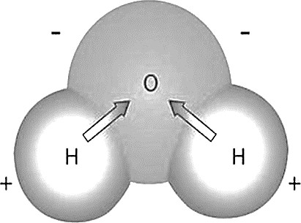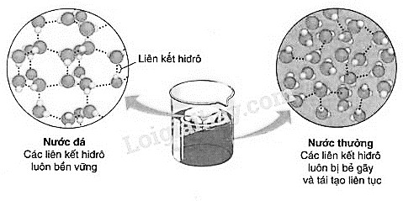

**Hình 28.1:** Cấu trúc của phân tử nước

*Vận dụng 1:* Em hãy nhận xét về sự phân bố của các electron trong phân tử nước.

* + Do nguyên tử oxygen có khả năng ………………………………….. nên các electron dùng chung trong liên kết cộng hoá trị có xu hướng bị , dẫn

đến đầu oxygen của phân tử nước tích điện , còn đầu hydrogen tích diện

…………………….

*Vận dụng 2:* Em hãy cho biết tính chất đặc biệt trong cấu trúc của phân tử nước. Vì sao phân tử nước có tính chất đó?

* + Phân tử nước có tính ………………… do sự tích điện ……………………... giữa hai đầu.

*Vận dụng 3:* Tại sao nước có thể làm dung môi hòa tan nhiều chất?

* + Do có ………………………….. mà các phân tử nước có thể …………………………..

và ………………………………………………………………………...….., nhờ đó, nước trở thành hoà tan nhiều chất.

#### Vai trò của nước

* Nước là thành phần chủ yếu cấu tạo nên trong cơ thể sinh vật.
* Nước tham gia nhiều khác nhau trong cơ thể sinh vật như: điều hoà

………………, là dung môi ………… và ……………. các chất, làm và

…………………………. cho các phản ứng chuyển hoá các chất trong cơ thể (tiêu hoá ở

…………..........., quang hợp ở ).

*Vận dụng 1:* Em hãy kể tên một số loài sinh vật sống trong môi trường nước.

……………………………………………………………………………………………………

……………………………………………………………………………………………………

*Vận dụng 2:* Điều gì sẽ xảy ra đối với cơ thể sinh vật khi thiếu nước kéo dài?

* + Nếu cơ thể sinh vật khi thiếu nước kéo dài, các phản ứng hóa sinh trong tế bào sẽ bị , một số thành phần

trong tế bào

…………………………….. với nhau, làm các tế bào dần dần bị ,

nếu không được bù nước kịp thời, sinh vật có thể sẽ ………….

### Vai trò của các chất dinh dưỡng

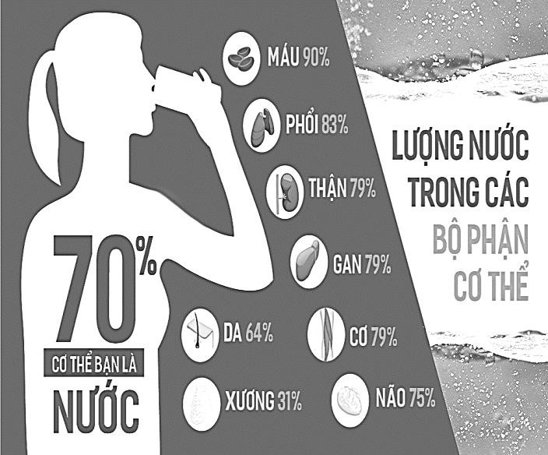

**Hình 28.2:** Lượng nước trong các bộ phận cơ thể người

* Chất dinh dưỡng là những ………………………… được cơ thể sinh vật từ môi

trường nhằm cung cấp các ……………….… cấu tạo nên các thành phần của , tham

gia các …………………………… trong cơ thể, cung cấp cho sự phát triển

của sinh vật. Dựa vào …………… hoặc …………………. của các chất dinh dưỡng để phân chia các chất dinh dưỡng thành các nhóm khác nhau.

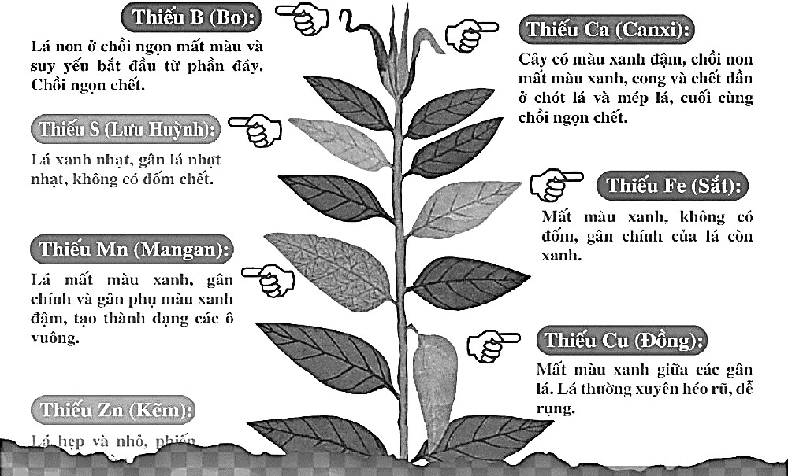

**Hình 28.3:** Vai trò của một số chất dinh dưỡng đối với thực vật

*Vận dụng 1:* Tại sao chúng ta cần phải ăn nhiều loại thức ăn khác nhau?

……………………………………………………………………………………………………

……………………………………………………………………………………………………

*Vận dụng 2:* Nối nhóm chất tương ứng với vai trò của chúng đối với cơ thể sinh vật.

|  |  |  |
| --- | --- | --- |
| **Nhóm chất** |  | **Vai trò** |
| 1.Carbohydrate |  | a. Tham gia cấu tạo tế bào, enzyme, … Tham gia vào nhiều hoạt động chức năng sinh lí của tế bào và cơ thể (trao đổi chất, miễn dịch, …) |

|  |  |  |
| --- | --- | --- |
| 2. Protein |  | b. Tham gia cấu tạo màng sinh chất, dự trữ và cung cấp năng lượng  cho cơ thể. |
| 3. Lipid | c. Tham gia cấu tạo tế bào, cung cấp năng lượng cho cơ thể. |
| 4. Vitamin và  chất khoáng | d. Tham gia cấu tạo tế bào, cung cấp năng lượng, điều hòa các hoạt  động của tế bào và cơ thể, vận chuyển các chất… |

### BÀI TẬP

**Câu 1:** Cho các tính chất sau:

1. Là một chất lỏng không màu, không mùi, không vị.
2. Sôi ở 1000C, đông đặc ở 00C
3. Có thể hòa tan được nhiều chất như muối ăn, đường,…
4. Có thể hòa tan được dầu, mỡ.
5. Có thể tác dụng với nhiều chất hóa học để tạo thành các hợp chất khác. Các tính chất của nước là

A. 1, 2, 3, 5. B. 1, 2, 3, 4, 5. C. 1, 2, 4, 5. D. 1, 3, 4, 5.

**Câu 2:** Nước chiếm bao nhiêu phần trăm khối lượng cơ thể người?

A. Khoảng 60%. B. Khoảng 65%. C. Khoảng 70%. D. Khoảng 75%. **Câu 3:** Cho mệnh đề sau: Sinh vật không thể sống nếu thiếu nước. Nếu mất đi (1) ……… lượng nước thì hoạt động trao đổi chất sẽ bị rối loạn và nếu mất (2) lượng nước sẽ dẫn đến

tử vong. Do đó sinh vật luôn cần phải được cung cấp đủ lượng nước cần thiết để đảm bảo hoạt động ổn định của cơ thể.

Chỗ trống cần điền là

A. (1) 10%; (2) 21%. B. (1) 15%; (2) 20%.

C. (1) 15%; (2) 21%. D. (1) 10%; (2) 20%.

**Câu 4:** Trong cơ thể người, nước không có vai trò là

A. tạo nước bọt. B. điều chỉnh thân nhiệt.

C. cung cấp năng lượng cho cơ thể. D. tạo nên môi trường trong cơ thể.

**Câu 5:** Trong các chất dinh dưỡng, nhóm chất cung cấp năng lượng bao gồm

A. carbohydrate, protein và lipid. B. carbohydrate, chất khoáng và nước.

C. protein, lipid và nước. D. protein, chất khoáng và nước.

**Câu 6:** Cho mệnh đề sau: … là những chất hay hợp chất hóa học được cơ thể sinh vật lấy từ bên ngoài vào, tham gia đổi mới các thành phần của tế bào hoặc kiến tạo tế bào, tham gia các phản ứng hóa học trong cơ thể, tạo ra năng lượng cho các hoạt động sống.

Điền từ thích hợp vào chỗ … là

A. chất khoáng. B. chất dinh dưỡng. C. chất đường bột. D. nước.

**Câu 7:** Trong các chất dinh dưỡng, nhóm chất không cung cấp năng lượng bao gồm

A. carbohydrate, protein và lipid. B. carbohydrate, chất khoáng và nước.

C. vitamin, lipid và nước. D. vitamin, chất khoáng và nước.

**Câu 8:** Nếu thiếu vitamin A có thể sẽ dẫn đến

A. mắc bệnh quáng gà. B. mắc bệnh còi xương.

C. mắc bệnh phù nề. D. mắc bệnh tiểu đường.

**Câu 9:** Bướu cổ là bệnh lí tuyến giáp phổ biến, tỉ lệ mắc bệnh ở nữ giới cao hơn so với nam giới. Biểu hiện thường thấy nhất là vùng cổ bệnh nhân bị lồi lên do sự ảnh hưởng từ kích thước tuyến giáp. Hãy cho biết nguyên nhân chủ yếu gây bệnh bướu cổ ở người?

1. Do thiếu sắt trong khẩu phần ăn hàng ngày.
2. Do thiếu iodine trong khẩu phần ăn hàng ngày.
3. Do thiếu calcium trong khẩu phần ăn hàng ngày.
4. Do thiếu kẽm trong khẩu phần ăn hàng ngày.

**Câu 10:** Vai trò của protein đối với cơ thể người là

A. cung cấp năng lượng, cấu tạo nên tế bào và mô. B. điều hòa hoạt động sống.

C. vận chuyển các chất và bảo vệ cơ thể. D. cả 3 đáp án trên.

**Câu 11:** Chất carbohydrate thường có trong nhóm thực phẩm nào sau đây?

A. Cơm, bánh mì, đường, khoai. B. Rau, củ, quả tươi.

C. Các loại thịt như thịt gà, thịt lợn,… D. Các loại hải sản như tôm, cua, cá,… **Câu 12:** Nhóm dinh dưỡng nào có vai trò chính trong việc cung cấp năng lượng cho tế bào và cơ thể?

A. Protein. B. Lipid. C. Carbohydrate. D. Vitamin.

**Câu 13:** Chất dinh dưỡng nào có tên gọi thông thường là chất béo?

A. Protein. B. Lipid. C. Carbohydrate. D. Vitamin.

**Câu 14:** Khi nghe đến bệnh bướu cổ là bệnh lí rất thường gặp ở nước ta do nguyên nhân thiếu chất khoáng iodine, mẹ Lan quyết định bổ sung iodine trong khẩu phần ăn hàng ngày cho cả gia đình. Theo em, mẹ Lan nên bổ sung loại thực phẩm nào để có đủ iodine ngăn ngừa bệnh bướu cổ?

A. Các loại thịt. B. Các loại hải sản. C. Các loại rau, củ, quả. D. Các loại sữa. **Câu 15:** Trong các phát biểu sau, có bao nhiêu phát biểu đúng về vai trò của các chất dinh dưỡng đối với cơ thể sinh vật?

1. Cung cấp nguyên liệu cấu tạo nên tế bào sinh vật.
2. Cung cấp môi trường thuận lợi cho các phản ứng sinh hoá diễn ra.
3. Cung cấp năng lượng cho nhiều hoạt động sống của cơ thể.
4. Giúp tái tạo các tế bào và làm lành vết thương.
5. Giúp cơ thể sinh vật sinh trưởng và phát triển.
6. Giúp điều hoà nhiệt độ cơ thể sinh vật.

A. 1. B. 2. C. 3. D. 4.

**Câu 16:** Trong quá trình quang hợp ở thực vật, nước đóng vai trò

A. là dung môi hoà tan khí carbon dioxide. B. là nguyên liệu cho quang hợp.

C. làm tăng tốc độ quá trình quang hợp. D. làm giảm tốc độ quá trình quang hợp. **Câu 17:** Trong các phát biểu dưới đây,có bao nhiêu phát biểu đúng khi nói về phân tử nước? (1)Nước được cấu tạo từ hai nguyên tửoxygen liên kết với một phân tửhydrogen.

1. Trong phân tử nước, đầu oxygen tích điện âm còn đầu hydrogen tích điện dương.
2. Do có hai đầu tích điện trái dấu nhau nên phân tử nước có tính lưỡng tính.
3. Nước có thể liên kết với một phân tử bất kì khác.

A. 1. B. 2. C. 3. D. 4.

**Câu 18:** Tại sao khi cơ thể đang ra mồ hôi, nếu có gió thổi ta sẽ có cảm giác mát hơn?

**Câu 19:** Tại sao khi bị nôn, sốt cao, tiêu chảy, chúng ta cần phải bổ sung nước bằng cách uống dung dịch oresol?

**Câu 20:** Ở sinh vật, các chất dinh dưỡng được chia thành những nhóm nào? Dựa vào đầu để chia thành các nhóm đó?

**Câu 21:** Các loài cây ăn thịt (cây gọng vó, cây nắp ấm, ...) thu hút côn trùng đến, tiết ra các chất dính làm cho côn trùng không thể thoát được, đồng thời tiết ra enzyme để tiêu hoá thức ăn của mình. Theo em, các loài cây này thường sinh sống ở những nơi có điều kiện như thế nào và chúng lấy chất gì từ côn trùng?

**Câu 22:** Nước là một yếu tố điều tiết nhiệt độ môi trường vì chúng có khả năng hấp thụ một lượng nhiệt tương đối lớn từ không khí khi quá nóng hoặc thải nhiệt dự trữ khi quá lạnh cho phép các cơ thể sống có thể thích nghi với sự thay đổi của nhiệt độ môi trường.

Dựa vào thông tin trên, hãy trả lời các câu hỏi sau:

1. Tại sao môi trường nước có nhiệt độ ổn định hơn môi trường trên cạn?
2. Khi nghe dự báo thời tiết sắp trở nên giá rét, người nông dân thường tưới nước cho cây trồng vào buổi sáng khi có ánh nắng mặt trời. Việc làm này có ích gì cho cây?

**Câu 23:** Nguyên nhân chủ yếu làm cho khí khổng đóng hay mở là gì?

**Câu 24:** Hãy tìm hiểu và giải thích các hiện tượng sau:

1. Khi cây thiếu nitrogen (N) hay magnesium (Mg), lá sẽ bị vàng.
2. Khi cơ thể người thiếu sắt (Fe) sẽ có triệu chứng da xanh xao, mệt mỏi, chóng mặt.

**\*\*\*\*\*\*\*\*\*\*\*\*\*\*\*\*\*\*\*\*\*\*\*\*\*\*\*\*\*\*\*\*\*\***

## BÀI 29: TRAO ĐỔI NƯỚC VÀ CÁC CHẤT DINH DƯỠNG Ở THỰC VẬT

### Quá trình trao đổi nước và các chất dinh dưỡng ở thực vật

#### Bài 29. Trao đổi nước và các chất dinh dưỡng ở thực vật - Hoc24Con đường hấp thụ, vận chuyển nước và muối khoáng ở rễ

**-** Nước và muối khoáng được hấp thụ vào rễ nhờ

……………, qua các tế bào ở phần ,

đi vào của rễ.

#### Quá trình vận chuyển các chất trong mạch rây và mạch gỗ

* Nước, muối khoáng được rễ hấp thụ được vận chuyển lên thân và lá trong của thân

(mạch đi lên).

**Hình 29.1:** Sơ đồ con đường hấp thụ, vận chuyển nước và muối khoáng ở rễ

* Các chất hữu cơ do lá tổng hợp được vận chuyển đến các cơ quan trong của

thân (dòng đi xuống).

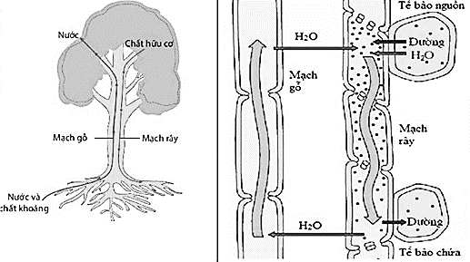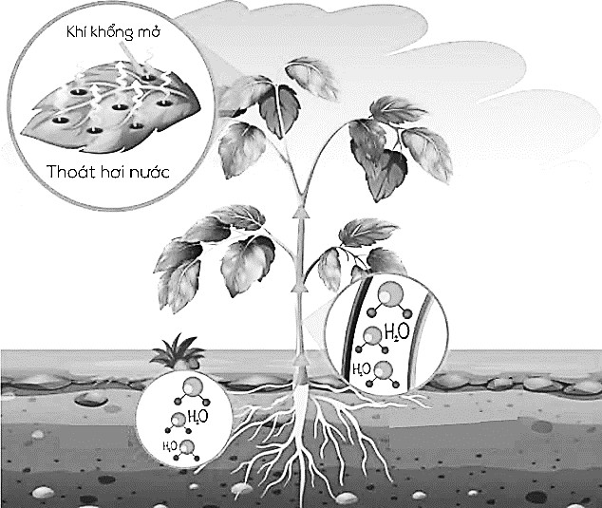

**Hình 29.2:** Quá trình vận chuyển các chất trong mạch gỗ và mạch rây

**Hình 29.3:** Quá trình thoát hơi nước ở lá cây

#### Vai trò của quá trình thoát hơi nước

* Tạo động lực cho sự vận chuyển nước và muối khoáng trong cây; điều hòa bề

mặt lá; giúp khí ……………….. đi vào trong lá để cung cấp cho quá trình và

giải phóng khí ra ngoài môi trường.

*Vận dụng:* Dựa vào Hình 29.3, điền từ thích hợp vào chỗ trống:

1. Vào những ngày trời nắng, đứng dưới bóng cây lại thấy mát vì lá cây …………………..

thường xuyên làm môi trường xung quanh tán lá.

1. Nhờ …………….. mà quá trình thoát hơi nước qua ………………… có thể giúp các chất được vận chuyển trong một cách dễ dàng.
2. Nếu cây không thoát hơi nước thì không lấy được khí vì khi đó khí khổng sẽ

………….., không thể đi vào trong lá.

1. Vai trò của quá trình thoát hơi nước đối với cây:
   * Tạo lực hút để vận chuyển …………và từ rễ lên thân và lá trong mạch gỗ.
   * Giúp lá cây không bị nóng dưới tác động của ……………………..
   * Tạo điều kiện cho quá trình ………………. ở thực vật: carbon dioxide đi vào trong lá cung cấp cho quá trình ………………., được thải ra ngoài môi trường.

#### Hoạt động đóng mở khí khổng

* Tế bào hạt đậu trương nước => thành tế bào …………………..=> lỗ khí ………………….
* Tế bào hạt đậu mất nước => thành tế bào => lỗ khí khép lại.

=> Hoạt động đóng mở của khí khổng điều chỉnh tốc độ và tạo điều kiện cho

quá trình ở lá.

### Một số yếu tố ảnh hưởng đến trao đổi nước và các chất dinh dưỡng ở thực vật.

* Gồm: ánh sáng, nhiệt độ, độ ẩm, độ tới xốp của đất, hàm lượng khoáng, độ pH của đất.

### Vận dụng hiểu biết về trao đổi chất và chuyển hóa năng lượng ở thực vật vào thực tiễn.

* Nguyên tắc của việc tưới nước và bón phân hợp lí cho cây là: đúng loại, đúng lúc, đúng liều lượng và đúng cách.
* Việc tưới nước và bón phân hợp lí giúp tăng ………………….cây trồng, môi

trường và sức khỏe con người.

*Vận dụng 1:* Các giai đoạn nào sau đây cần tưới nhiều nước cho cây? Giải thích.

1. Cây chuẩn bị ra hoa.
2. Cây ở thời kì thu hoạch quả.
3. Cây đâm chồi, đẻ nhanh.

……………………………………………………………………………………………………

……………………………………………………………………………………………………

*Vận dụng 2:* Tại sao người ta thường khoét lỗ bên dưới đáy các chậu dùng để trồng cây?

……………………………………………………………………………………………………

……………………………………………………………………………………………………

### BÀI TẬP

**Câu 1:** [Sự hấp thụ khoáng của cây theo cơ chế chủ động cần](https://tailieumoi.vn/bai-viet/39813/su-hap-thu-khoang-cua-cay-theo-co-che-chu-dong-can)

A. có sự chênh lệch nồng độ. B. cung cấp năng lượng.

C. có sự thẩm thấu. D. có sự trao đổi chất của tế bào.

**Câu 2:** [Trong cây táo, đường được vận chuyển từ](https://tailieumoi.vn/bai-viet/39814/trong-cay-tao-duong-duoc-van-chuyen-tu)

A. lá đến quả táo non. B. quả táo non đến lá.

C. cành đến lá. D. vùng sinh trưởng của rễ đến chóp rễ.

**Câu 3:** [Thực vật thủy sinh hấp thụ nước qua](https://tailieumoi.vn/bai-viet/39812/thuc-vat-thuy-sinh-hap-thu-nuoc-qua)

A. lông hút rễ. B. lá. C. thân. D. bề mặt cơ thể.

**Câu 4:** Nước và muối khoáng từ môi trường ngoài được rễ hấp thụ nhờ

A. lông hút. B. vỏ rễ. C. mạch gỗ. D. mạch rây.

**Câu 5:** Lông hút ở rễ có nguồn gốc từ đâu?

1. Do các tế bào ở phần trụ giữa kéo dài ra hình thành.
2. Do các tế bào biểu bì kéo dài ra hình thành.
3. Do các tế bào ở vỏ kéo dài ra hình thành.
4. Do các tế bào mạch gỗ và mạch rây kéo dài ra hình thành.

**Câu 6:** Phát biểu nào sau đây là đúng khi nói về mạch gỗ?

1. Mạch gỗ là các tế bào sống, có vai trò vận chuyển nước và muối khoáng.
2. Mạch gỗ gồm các tế bào chết, có vai trò vận chuyển nước và muối khoáng.
3. Mạch gỗ gồm các tế bào chết, vận chuyển chất hữu cơ và nước cung cấp cho các cơ quan.
4. Mạch gỗ là các tế bào sống, có thành tế bào dày, có đầy đủ các bào quan.

**Câu 7:** Phát biểu nào sau đây là sai khi nói về mạch rây?

1. Mạch rây có vai trò vận chuyển nước và muối khoáng từ rễ lên thân và lá.
2. Mạch rây gồm các tế bào sống, thiếu đi một số các bào quan.
3. Mạch rây vận chuyển chất hữu cơ từ lá cung cấp cho các cơ quan của cây.
4. Trong cây, mạch rây vận chuyển các chất theo dòng đi xuống.

**Câu 8:** Phân bón có vai trò gì đối với thực vật?

1. Cung cấp các nguyên tố khoáng cho các hoạt động sống của cây.
2. Đảm bảo cho quá trình thoát hơi nước diễn ra bình thường.
3. Tạo động lực cho quá trình hấp thụ nước ở rễ.
4. Cung cấp chất dinh dưỡng cho các sinh vật sống trong đất phát triển.

**Câu 9:** Một cành hoa bị héo sau khi được cắm vào nước một thời gian thì cành hoa tươi trở lại. Cấu trúc nào sau đây có vai trò quan trọng trong hiện tượng trên?

A. Mạch rây. B. Mạch gỗ. C. Lông hút. D. Vỏ rễ.

**Câu 10:** Ở thực vật, các chất nào dưới đây thường được vận chuyển từ rễ lên lá?

A. Chất hữu cơ và chất khoáng. B. Nước và chất khoáng.

C. Chất hữu cơ và nước. D. Nước, chất hữu cơ và chất khoáng.

**Câu 11:** Hiện tượng nào dưới đây cho thấy sự vận chuyển chất hữu cơ theo mạch rây từ lá đến các bộ phận khác của cây?

1. Mép lá có các giọt nước nhỏ vào những ngày độ ẩm không khí cao.
2. Khi cắt một khoanh vỏ ở thân cây thì sau một thời gian, phần mép vỏ phía trên bị phình to.
3. Lá cây bị héo quắt do Mặt Trời đốt nóng.
4. Nhựa rỉ ra từ gốc cây bị chặt bỏ thân.

**Câu 12:** Nhu cầu nước của cây thấp nhất trong điều kiện thời tiết nào dưới đây?

1. Mùa hè, nhiệt độ cao, độ ẩm trung bình.
2. Mùa thu, nhiệt độ trung bình, độ ẩm trung bình.
3. Mùa đông, nhiệt độ thấp, độ ẩm thấp.
4. Mùa xuân, nhiệt độ trung bình, độ ẩm cao.

**Câu 13:** Cho các đặc điểm sau:

1. Được điều chỉnh bằng việc đóng, mở khí khổng.
2. Tốc độ thoát hơi nước nhanh.
3. Không được điều chỉnh bằng việc đóng, mở khí khổng.
4. Tốc độ thoát hơi nước chậm.

Con đường thoát hơi nước qua khí khổng có những đặc điểm nào?

A. (1), (2). B. (2), (3). C. (3), (4). D. (1), (4).

**Câu 14:** Vì sao trước khi trồng cây, người ta cần cày, xới làm cho đất tơi, xốp?

**Câu 15:** Vì sao sau khi bón phân, người ta thường tưới nước cho cây?

**Câu 16:** Điều gì sẽ xảy ra nếu: a) Bón phân không đủ. b) Bón phân quá nhiều.

**Câu 17:** Nêu con đường hấp thụ và vận chuyển nước từ đất vào trong rễ.

**Câu 18:** Sau những trận mưa lớn kéo dài, hầu hết cây trong vườn bị ngập úng lâu và bị chết. Theo em, tại sao khi bị ngập nước cây lại chết mặc dù nước có vai trò rất quan trọng đối với sự sống của cây?

**Câu 19:** Khi học về quá trình thoát hơi nước ở cây xanh, bạn Mai băn khoăn muốn biết xem nếu sự thoát hơi nước ở lá không diễn ra thì điều gì sẽ xảy ra. Em hãy giúp Mai giải đáp băn khoăn trên.

**Câu 20:** Em hãy dự đoán khả năng phát triển của các loài thực vật sau đây ở mức độ: bình thường (+), bị héo hoặc có thể bị chết (-).

|  |  |  |  |  |
| --- | --- | --- | --- | --- |
| Loài | Lượng nước tưới vào đất (mL/ngày) | Lượng nước cây hút vào (mL/ngày) | Lượng nước thoát qua lá (mL/ngày) | Khả năng phát triển |
| A | 1000 | 500 | 450 |  |
| B | 500 | 1500 | 1400 |  |
| C | 2000 | 2000 | 1850 |  |
| D | 0 | 250 | 520 |  |

**Câu 21:** Vì sao khi di chuyển cây đi trồng nơi khác, người ta thường cắt bớt một phần cành, lá? **Câu 22:** Vì sao vào những ngày khô hanh, độ ẩm không khí thấp hoặc những ngày nắng nóng cần phải tưới nhiều nước cho cây?

**Câu 23:** Ánh sáng ảnh hưởng như thế nào đến trao đổi nước và các chất dinh dưỡng của cây? **Câu 24:** Lấy ví dụ về ảnh hưởng của các yếu tố môi trường tới trao đổi nước và các chất dinh dưỡng của cây trồng.

**Câu 25:** Trong vườn cây ăn quả, khi quan sát thấy có nhiều cây bị vàng lá, có ý kiến cho rằng các cây này có thể đang thiếu nitrogen.

1. Em hãy cho biết ý kiến trên là đúng hay sai. Vì sao?
2. Nếu ý kiến trên là đúng, chúng ta cần bón loại phân nào để cung cấp nitrogen cho cây?

**\*\*\*\*\*\*\*\*\*\*\*\*\*\*\*\*\*\*\*\*\*\*\*\*\*\*\*\*\*\*\*\*\*\***

## BÀI 30: TRAO ĐỔI NƯỚC VÀ CÁC CHẤT DINH DƯỠNG Ở ĐỘNG VẬT

### LÝ THUYẾT

1. **Con đường trao đổi nước và nhu cầu sử dụng nước ở động vật.**

* Nhu cầu sử dụng nước ở động vật khác nhau tùy theo , điều kiện môi trường,

………………., , loại thức ăn…

* Đối với người, ở trẻ em cần 1 lít nước, người lớn cần ………………… mỗi ngày tùy thuộc vào ……………………, , tình trạng sức khỏe…
* Nước được cung cấp cho cơ thể động vật qua , nước uống, thải ra khỏi cơ thể

thông qua ………………, …………………, bài tiết ………… và ………………

*Vận dụng 1:* Hãy sắp xếp theo thứ tự tăng dần về nhu cầu nước của các loài sau đây: bò, mèo, lợn, thằn lằn, lạc đà. Dựa vào đặc điểm nào để em sắp xếp được như thế?

……………………………………………………………………………………………………

……………………………………………………………………………………………………

*Vận dụng 2:* Trả lời các câu hỏi sau:

1. Nước được cung cấp cho cơ thể người từ những nguồn nào?
2. Nước trong cơ thể người có thể bị mất đi qua những con đường nào?

……………………………………………………………………………………………………

……………………………………………………………………………………………………

*Vận dụng 3:* Theo em, nên uống nước ở những thời điểm nào là hợp lí?

……………………………………………………………………………………………………

……………………………………………………………………………………………………

……………………………………………………………………………………………………

### Con đường thu nhận và tiêu hóa thức ăn ở động vật

* Con đường thu nhận và tiêu hóa thức ăn trong ống tiêu hóa ở người diễn ra gồm các giai đoạn chính: ……………, biến đổi thức ăn; ………………… các chất dinh dưỡng và ……… các chất cặn bã.
* Con đường vận chuyển các chất trong ống tiêu hóa: miệng => ……………. => ……………

=> ………………….. => ………………… => => hậu môn.

*Vận dụng:* Hãy nêu chức năng của các cơ quan trong việc thu nhận và tiêu hóa thức ăn ở người

* + Miệng:…………………………………………………………………………………….
  + Thực quản:………………………………………………………………………………..
  + Dạ dày:……………………………………………………………………………………
  + Ruột non: …………………………………………………………………………………
  + Ruột già: ………………………………………………………………………………….
  + Trực tràng: ……………………………………………………………………………….
  + Hậu môn: …………………………………………………………………………………

### Quá trình vận chuyển các chất ở động vật

* Hệ vận chuyển các chất trogn cơ thể động vật nhờ sự vận chuyển của máu.

**- *Hệ tuần hoàn*** tiếp nhận …………… từ hệ hô hấp và các chất dinh dưỡng, từ ………………

rồi vận chuyển chúng đi cung cấp cho các cơ quan; đồng thời và các chất thải

của tế bào cũng được vận chuyển đến phổi và các cơ quan ………………

- Hệ tuần hoàn con vận chuyển muối khoáng, ………………, kháng thể, ………………

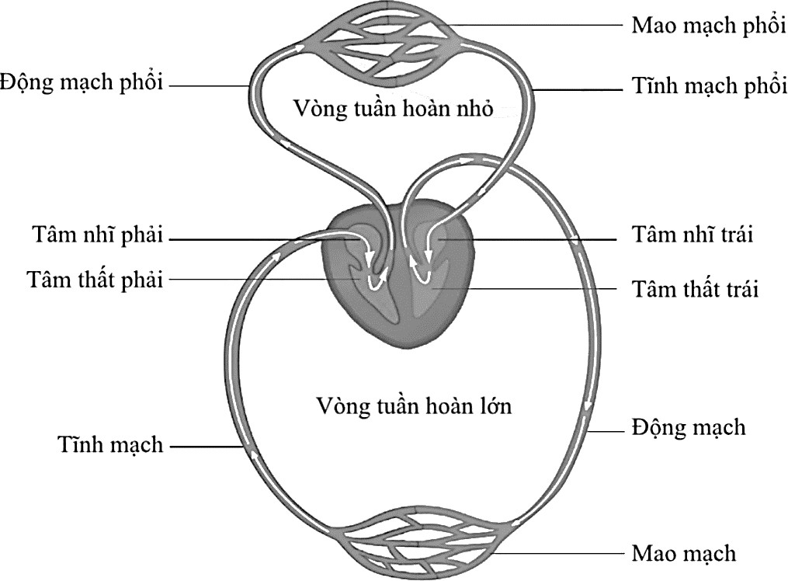***- Vòng tuần hoàn phổi:*** Máu đỏ thẫm (giàu

…………………) từ tâm thất phải theo động mạch phổi đi lên …………, diễn ra quá trình trao đổi khí giữa ……... và các

……………=>máu đỏ thẫm thành máu

…………(giàu……………). Máu giàu oxygen theo tĩnh mạch phổi về tim (đổ vào

………………………)

***- Vòng tuần hoàn các cơ quan:*** Máu giàu

……………… và chất dinh dưỡng từ tâm thất trái theo động mạch chủ đi đến các cơ quan trong cơ thể, diễn ra quá trình trao đổi

chất giữa máu và các cơ quan. **Hình 30.1:** Sơ đồ hai vòng tuần hoàn ở người

=> Nước, chất dinh dưỡng, sản phẩm thải của quá trình trao đổi chất,…được vận chuyển trong cơ thể động vật nhờ hoạt động của hệ …………………

### Vận dụng hiểu biết về trao đổi chất và chuyển hóa năng lượng ở động vật vào thực tiễn.

* Nhu cầu dinh dưỡng ở mỗi người là ……………… tùy thuộc vào ………………, ……………

…………………, ……………………, hoạt động hằng ngày… => Để cơ thể hoạt động bình thường, cần có chế độ dinh dưỡng …………………, không ăn quá thừa hoặc …………………..

các chất cần thiết.

* Cần sử dụng các nguồn thực phẩm …………, …………………và chế biến thực phẩm ………

……………=> Để đảm bảo ăn uống, bảo vệ sức khỏe con người.

*Vận dụng 1:* Hãy dự đoán nhu cầu dinh dưỡng của các đối tượng sau đây cao hay thấp. Giải thích.

a) Thợ xây dựng. b) Nhân viên văn phòng.

c) Trẻ ở tuổi dậy thì. d) Phụ nữ mang thai.

……………………………………………………………………………………………………

……………………………………………………………………………………………………

……………………………………………………………………………………………………

*Vận dụng 2:* Hãy cho biết những nguyên nhân dẫn đến việc ô nhiễm thực phẩm.

……………………………………………………………………………………………………

……………………………………………………………………………………………………

### BÀI TẬP

**Câu 1:** Nước chiếm bao nhiêu phần trăm trong cơ thể người?

A. 60 - 75%. B. 75 - 80%. C. 85 - 90% D. 55 - 60%.

**Câu 2:** Người trưởng thành cần cung cấp trung bình bao nhiêu lít nước mỗi ngày?

A. 1,5 – 2 L. B. 0,5 – 1 L. C. 2 – 2,5 L. D. 2,5 – 3 L.

**Câu 3:** Thức ăn từ ngoài đi vào trong cơ thể thông qua

A. miệng. B. thực quản. C. dạ dày. D. ruột non.

**Câu 4:** Các chất nào sau đây được hệ tuần hoàn vận chuyển đến các cơ quan bài tiết?

A. Nước, CO2, kháng thể. B. CO2, các chất thải, nước.

C. CO2, hormone, chất dinh dưỡng. D. Nước, hormone, kháng thể.

**Câu 5:** Hoạt động nào sau đây giúp bảo vệ tim và mạch máu?

1. Hạn chế ăn thức ăn nhiều dầu mỡ.
2. Thường xuyên sử dụng các chất kích thích như rượu, bia, thuốc lá.
3. Lao động vừa sức, nghỉ ngơi hợp lí.
4. Giữ tinh thần lạc quan, vui vẻ.
5. Thường xuyên kiểm tra huyết áp.
6. Kiểm tra sức khoẻ định kì.

A. (1), (3), (4), (5), (6). B. (1), (2), (3), (5), (6). C. (1), (2), (4). D. (1), (2), (5), (6).

**Câu 6:** Cơ thể chúng ta thông thường bổ sung nước bằng cách

A. qua thức ăn và đồ uống. B. qua tiêu hóa và hô hấp.

C. qua sữa và trái cây. D. qua thức ăn và sữa.

**Câu 7:** Quá trình tiêu hóa và hấp thụ thức ăn của động vật diễn ra ở

A. Hệ tuần hoàn B. Hệ hô hấp C. Hệ tiêu hóa D. Hệ thần kinh

**Câu 8:** Các hoạt động nào sau đây giúp bảo vệ hệ tiêu hoá khoẻ mạnh?

1. Rửa tay trước khi ăn.
2. Ăn chín, uống sôi.
3. Ăn thịt, cá tái để không bị mất chất dinh dưỡng trong quá trình chế biến.
4. Không ăn thức ăn đã bị ôi thiu.
5. Vừa ăn vừa tranh thủ đọc sách, xem ti vi để tiết kiệm thời gian.
6. Ăn tối muộn để cung cấp chất dinh dưỡng cho cơ thể khi ngủ. A. (1), (2), (3), (4), (5), (6). B. (1), (2), (3), (5), (6).

C. (1), (2), (4). D. (1), (2), (5), (6).

**Câu 9:** Sinh vật nào sau đây có hệ tuần hoàn kín, hai vòng tuần hoàn?

(1) cá (2) Ếch (3) Người (4) Thằn lằn (5) Giun đất (6) Chim bồ câu A. (1), (2), (3), (6) B. (2), (3), (4), (5) C. (2), (3), (4), (6) D. (1), (2), (5), (6) **Câu 10:** Các chất cặn bã của quá trình tiêu hóa được đào thải qua:

A. Ruột già B. Hậu môn C. Đại tràng D. Tá tràng

**Câu 11:** Trong trường hợp nào sau đây con người cần phải truyền nước?

A. Khi bị sốt cao hoặc bị tiêu chảy. B. Khi bị sốt cao hoặc đau dạ dày.

C. Khi bị sốt cao hoặc làm việc mệt nhọc. D. Khi bị tiêu chảy hoặc làm việc mệt nhọc. **Câu 12:** Em hãy xác định những hoạt động sau đây sẽ cung cấp nước (+) hay làm mất nước (-) của cơ thể.

|  |  |
| --- | --- |
| **Hoạt động** | **(+)/(-)** |
| a. Luyện tập thể thao trước khi thi đấu. |  |
| b. Ăn các loại trái cây như cam, quýt, thanh long,….. |  |
| c. Uống sinh tố cùng bạn bè. |  |
| d. Ăn các món có nhiều rau, củ. |  |
| e. Đi vệ sinh. |  |
| f. Thực hiện các hoạt động nặng |  |

**Câu 13:** Hãy ghép chức năng của các loại mạch máu trong hệ tuần hoàn ở người.

|  |  |  |
| --- | --- | --- |
| **Loại mạch** |  | **Chức năng** |
| Động mạch | Trao đổi chất giữa máu với các tế bào. |
| Tĩnh mạch | Vận chuyển máu từ tim đến các cơ quan. |
| Mao mạch | Vận chuyển máu từ các cơ quan về tim |

**Câu 14:** Điền từ/ cụm từ thích hợp sau vào chỗ trống.

|  |  |  |  |
| --- | --- | --- | --- |
| **năng lượng** | **mạch máu** | **nguyên liệu** | **tiêu hoá cơ học** |
| **ăn uống** | **máu** | **tiêu hoá hoá học** | **ống tiêu hoá** |

Các chất dinh dưỡng đóng vai trò rất quan trọng đối với cơ thể động vật, chúng cung cấp (1)………….... cho các hoạt động sống của cơ thể, là (2)…………... cấu tạo nên tế bào,... Đối

với động vật, thức ăn được đưa vào cơ thể thông qua hoạt động (3) ; thức ăn được

biến đổi nhờ quá trình (4)………….... và (5)………….... diễn ra trong (6) Sau khi

được hấp thụ, các chất dinh dưỡng được vận chuyển đến các cơ quan trong cơ thể nhờ sự di chuyển của (7)…………….. trong (8)……………….....

**Câu 15:** Đánh dấu X những nguyên nhân nào sau đây gây ra thực trạng ô nhiễm thực phẩm hiện nay?

|  |  |
| --- | --- |
| **Nguyên nhân** | **Đánh dấu** |
| Thực phẩm bị nhiễm các vi sinh vật độc hại. |  |
| Sử dụng các chất bảo quản quá hàm lượng cho phép. |  |
| Bảo quản thức ăn sống trong ngăn đá tủ lạnh, tủ đông. |  |
| Các loại rau, quả được bón quá nhiều phân hoá học. |  |
| Sử dụng các loại phân bón vi sinh. |  |
| Để thức ăn thừa qua đêm. |  |

**Câu 16:** [Cơ quan nào trong ống tiêu hoá ở người là nơi thu nhận và nghiền nhỏ thức ăn?](https://tailieumoi.vn/bai-viet/26713/co-quan-nao-trong-ong-tieu-hoa-o-nguoi-la-noi-thu-nhan-va-nghien-nho-thuc-an)

**Câu 17:** [Quá trình tiêu hoá thức ăn trong ống tiêu hoá người được thực hiện thông qua những](https://tailieumoi.vn/bai-viet/26716/qua-trinh-tieu-hoa-thuc-an-trong-ong-tieu-hoa-nguoi-duoc-thuc-hien-thong-qua-nhung-hoat-dong-nao) [hoạt động nào?](https://tailieumoi.vn/bai-viet/26716/qua-trinh-tieu-hoa-thuc-an-trong-ong-tieu-hoa-nguoi-duoc-thuc-hien-thong-qua-nhung-hoat-dong-nao)

**Câu 18:** [Hệ tuần hoàn nhận những chất nào từ hệ hô hấp và hệ tiêu hoá?](https://tailieumoi.vn/bai-viet/26717/he-tuan-hoan-nhan-nhung-chat-nao-tu-he-ho-hap-va-he-tieu-hoa)

**Câu 19:** [Cho ví dụ về những tác hại của việc thừa hoặc thiếu các chất dinh dưỡng.](https://tailieumoi.vn/bai-viet/26725/cho-vi-du-ve-nhung-tac-hai-cua-viec-thua-hoac-thieu-cac-chat-dinh-duong)

[**Câu**](https://tailieumoi.vn/bai-viet/26726/quan-sat-hinh-304-hay-cho-biet-nhung-nguyen-nhan-dan-den-viec-o-nhiem-thuc-pham) **20:** [Giải thích vì sao chúng ta nên ăn đa dạng các loại thức ăn mà không nên chỉ ăn một](https://vietjack.me/lien-he-cac-kien-thuc-da-hoc-va-thao-luan-nhom-tra-loi-cac-cau-hoi-sau-52897.html) [loại thức ăn dù loại thức ăn đó rất bổ dưỡng.](https://vietjack.me/lien-he-cac-kien-thuc-da-hoc-va-thao-luan-nhom-tra-loi-cac-cau-hoi-sau-52897.html)

[**Câu**](https://tailieumoi.vn/bai-viet/26726/quan-sat-hinh-304-hay-cho-biet-nhung-nguyen-nhan-dan-den-viec-o-nhiem-thuc-pham) **21:** Tại sao nói "Các hệ cơ quan trong cơ thể động vật có mối quan hệ mật thiết với nhau?". Cho ví dụ chứng minh.

[**Câu**](https://tailieumoi.vn/bai-viet/26726/quan-sat-hinh-304-hay-cho-biet-nhung-nguyen-nhan-dan-den-viec-o-nhiem-thuc-pham) **22:** Em hãy cho biết những đối tượng trong bảng bên dưới cần cung cấp (+) hay cần hạn chế (-) ăn những loại thức ăn giàu các nhóm chất sau đây.

|  |  |  |  |  |
| --- | --- | --- | --- | --- |
| **Đối tượng** | **Protein** | **Lipid** | **Vitamin và**  **khoáng chất** | **Carbohydrate** |
| Người béo phì |  |  |  |  |
| Người mắc bệnh tiểu đường |  |  |  |  |
| Người lao động nặng |  |  |  |  |
| Người suy dinh dưỡng |  |  |  |  |

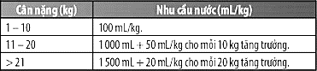[**Câu**](https://tailieumoi.vn/bai-viet/26726/quan-sat-hinh-304-hay-cho-biet-nhung-nguyen-nhan-dan-den-viec-o-nhiem-thuc-pham) **23:** Nhu cầu nước mỗi ngày của trẻ em theo cân nặng theo khuyến nghị của Viện dinh dưỡng vào năm 2012 được mô tả trong bảng sau:

Dựa vào bảng trên em hãy:

1. Nhận xét về mối quan hệ giữa cân nặng và nhu cầu nước ở trẻ em.
2. Tính lượng nước mà em cần uống mỗi ngày để đảm bảo nhu cầu nước cho cơ thể.

**\*\*\*\*\*\*\*\*\*\*\*\*\*\*\*\*\*\*\*\*\*\*\*\*\*\*\*\*\*\*\*\*\*\***

# CHỦ ĐỀ 8: CẢM ỨNG Ở SINH VẬT VÀ TẬP TÍNH Ở ĐỘNG VẬT

## BÀI 32: CẢM ỨNG Ở SINH VẬT

### LÝ THUYẾT

1. **Khái quát về cảm ứng ở sinh vật**

#### a. Khái niệm

* Cảm ứng ở sinh vật là khả năng tiếp nhận …………………và lại các kích thích

từ môi trường ………………… và cơ thể.

*Vận dụng:* Điền các từ thích hợp vào chỗ trống sau

1. Khi chạm vào vật nóng tay ta……………
2. Khi chạm tay vào cây xấu hổ, lá cây có hiện tượng………………
3. Hiện tượng hoa hướng dương luôn hướng về phía………………….
4. Khi trời , chim thường hay xù lông.

#### b. Vai trò cảm ứng ở sinh vật

* Là một đặc trưng ……………….của cơ thể sống, giúp sinh vật với môi trường

để……………………. và ……………….

* *So sánh cảm ứng ở thực vật và động vật*

……………………………………………………………………………………………………

……………………………………………………………………………………………………

……………………………………………………………………………………………………

### Cảm ứng ở thực vật

* Là khả năng ………………..và lại các kích thích từ môi trường thông qua

vận động của các Các hình thức cảm ứng ở thực vật gồm:

* + Tính hướng sáng. VD: …………………………………………………………………….
  + Tính hướng tiếp xúc. VD: ………………………………………………………………...
  + Tính hướng nước. VD: ……………………………………………………………………
  + Tính hướng hóa. VD: …………………………………………………………………….

### Ứng dụng cảm ứng của thực vật trong thực tiễn

* Dựa vào khả năng cảm ứng của thực vật, người ta tác động làm thay đổi môi trường sống nhằm nâng cao…………………và… sản phẩm cây trồng

*Vận dụng:* Chọn nội dung cột A tương ứng với cột B

|  |  |  |
| --- | --- | --- |
| 1. Ứng dụng tính hướng sáng |  | a. làm giàn khi trồng các cây thân leo như dưa chuột, mướp.. |
| 2. Ứng dụng tính hướng tiếp  xúc | b. trồng cây thủy sinh, cây gần bờ ao, mương nước. |
| 3. Ứng dụng tính hướng nước | c. một số cây cần bón phân sát mặt đất (cây lúa, cây dứa..), một số cây cần đào hố sâu dưới đất (cây cam, cây bưởi,…). |
| 4. Ứng dụng tính hướng hóa | d. tạo hình cây bon sai, trồng xen canh cây ưa sáng ưa bóng |

### BÀI TẬP

**Câu 1:** Cảm ứng ở sinh vật là

1. khả năng tiếp nhận kích thích và phản ứng lại các kích thích từ môi trường bên trong và bên ngoài cơ thể.
2. khả năng tiếp nhận kích thích từ môi trường bên trong cơ thể.
3. khả năng phản ứng lại các kích thích từ môi trường bên ngoài cơ thể.
4. khả năng tiếp nhận kích thích và phản ứng lại các kích thích từ môi trường bên ngoài cơ thể.

**Câu 2:** Trong các hiện tượng sau đây, hiện tượng nào không phải là cảm ứng ở thực vật?

1. Lá cây bàng rụng vào mùa hè.
2. Lá cây xoan rụng khi có gió thổi mạnh.
3. Hoa hướng dương hướng về phía Mặt Trời.
4. Cây nắp ấm bắt mổi.

**Câu 3:** Hình bên chứng minh cho hiện tượng cảm ứng nào ở thực vật?

1. 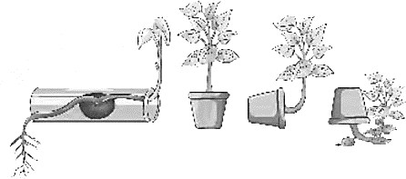Tính hướng đất âm của rễ, hướng sáng dương của thân.
2. Tính hướng tiếp xúc.
3. Tính hướng hoá.
4. Tính hướng nước.

**Câu 4:** Mẫu vật trong thí nghiệm chứng minh tính hướng tiếp xúc của thực vật thường là loại cây nào?

A. Cây ngô. B. Cây lúa. C. Cây mướp. D. Cây lạc.

**Câu 5:** Hiện tượng cây phát triển về phía có nguồn dinh dưỡng gọi là

A. tính hướng tiếp xúc. B. tính hướng sáng.

C. tính hướng hoá. D. tính hướng nước.

**Câu 6:** Phát biểu nào sau đây đúng khi nói về đặc điểm cảm ứng ở thực vật?

A. Xảy ra nhanh, dễ nhận thấy. B. Xảy ra chậm, khó nhận thấy.

C. Xảy ra nhanh, khó nhận thấy. D. Xảy ra chậm, dễ nhận thấy.

**Câu 7:** Đâu là hiện tượng cảm ứng ở sinh vật?

(1) Cây con hướng về phía có ánh sáng. (2) Rễ cây hướng về phía có nguồn nước sạch.

(3) Cây nho leo trên giàn cao (4) Em dừng xe khi thấy đèn đỏ.

(5) Em làm bài tập về nhà

A. (1), (2), (3), (4) B. (1), (2), (3), (5)

C. (1), (2), (4), (5) D. (2), (3), (4), (5)

**Câu 8:** Phản ứng "Ngọn cây hướng về phía ánh sáng" là phản ứng của thực vật với nguồn gốc kích thích là?

A. Giá thể B. Nhiệt độ C. Ánh sáng D. Nước

**Câu 9:** Khi trồng cây cạnh bờ ao, sau một thời gian sẽ có hiện tượng nào sau đây?

1. Rễ cây mọc dài về phía bờ ao.
2. Rễ cây phát triển đều quanh gốc cây.
3. Thân cây uốn cong theo phía ngược lại với bờ ao.
4. Thân cây mọc thẳng nhận ánh sáng phân tán đều.

**Câu 10:** Một số loài cây có tính hướng tiếp xúc. Dạng cảm ứng này có ý nghĩa giúp

1. cây tìm nguồn sáng để quang hợp.
2. rễ cây sinh trưởng tới nguồn nước và chất khoáng.
3. cây bám vào giá thể để sinh trưởng.
4. rễ cây mọc sâu vào đất để giữ cây.

**Câu 11:** Vai trò của cảm ứng ở sinh vật là?

1. Cảm ứng giúp sinh vật phản ứng lại các kích thích của môi trường để tồn tại và phát triển.
2. Cảm ứng giúp sinh vật thích ứng với những thay đổi của môi trường để tồn tại và phát triển.
3. Giúp động vật có tư duy và nhận thức học tập.
4. Giúp sinh vật tồn tại và phát triển.

**Câu 12:** Sử dụng các từ gợi ý: *phản ứng, bên trong, cơ thể* để hoàn thành đoạn thông tin về cảm ứng:

Cảm ứng là khả năng tiếp nhận và (1) ………….… lại các kích thích từ môi trường (2) ……… và môi trường bên ngoài của (3) sinh vật.

**Câu 13:** Các hiện tượng cảm ứng ở thực vật như ngọn cây hướng về phía ánh sáng (hướng sáng dương), rễ cây đâm sâu vào đất (hướng sáng âm) có vai trò gì đối với đời sống của thực vật?

**Câu 14:** Hãy tìm hiểu và mô tả hiện tượng bắt mồi ở cây gọng vó. Đây có phải là hiện tượng cảm ứng của thực vật không?

**Câu 15:** Phân biệt cảm ứng ở động vật và cảm ứng ở thực vật bằng cách hoàn thành đoạn thông tin sau dựa vào các từ gợi ý:

|  |  |  |  |
| --- | --- | --- | --- |
| **môi trường** | **thực vật** | **cơ thể** | **tiếp nhận** |
| **động vật** | **tồn tại** | **phản ứng** | **thích nghi** |

Cảm ứng ở sinh vật là khả năng (1) …............. kích thích và (2) lại các kích thích

từ (3) .................. bên trong và bên ngoài (4) , đảm bảo cho sinh vật tồn tại và phát triển.

Cảm ứng là một đặc trưng cơ bản của cơ thể sống, giúp sinh vật (5) với điều kiện

sống. Cảm ứng ở (6) thường diễn ra chậm, khó nhận thấy, hình thức phản ứng kém

đa dạng; cảm ứng ở (7) thường diễn ra nhanh, dễ nhận thấy, hình thức đa dạng.

**Câu 16:** Xác định tác nhân làm xuất hiện các hiện tượng cảm ứng đó và cho biết ý nghĩa của chúng đối với thực vật bằng cách hoàn thành bảng theo mẫu sau:

|  |  |  |
| --- | --- | --- |
| ***Hiện tượng cảm ứng ở thực vật*** | ***Tác nhân gây ra*** | ***Ý nghĩa*** |
| 1. Ngọn cây mọc hướng về nơi có nguồn ánh sáng |  |  |
| 2. Rễ cây hướng đất dương và  chồi hướng đất âm |  |  |
| 3. Tua quấn của thân cây leo cuốn  vào giá thể (giàn, cọc, …) |  |  |

|  |  |  |
| --- | --- | --- |
| 4. Khi dùng đũa tác động cơ học  vào một vị trí nào đó trên cơ thể, toàn thân giun đất co lại. |  |  |
| 5. Khi chạm tay vào lá cây xấu hổ, lá cây có hiện tượng khép lại. |  |  |

**Câu 17:** Hãy cho biết người nông dân dựa vào hiện tượng cảm ứng nào ở thực vật để thực hiện các biện pháp dưới đây nhằm tăng năng suất cây trồng.

|  |  |
| --- | --- |
| **Biện pháp tăng năng suất cây trồng.** | **Dựa vào hiện tượng cảm ứng** |
| Làm đất tươi xốp thoáng khí |  |
| Tưới nước thường xuyên, giữ ẩm cho đất |  |
| Trồng xen canh nhiều loại cây trồng. |  |
| Làm giàn cọc cho các cây thân leo. |  |
| Tăng cường ánh sáng nhân tạo |  |

### LÝ THUYẾT

**\*\*\*\*\*\*\*\*\*\*\*\*\*\*\*\*\*\*\*\*\*\*\*\*\*\*\*\*\*\*\*\*\*\***

## BÀI 33: TẬP TÍNH Ở ĐỘNG VẬT

### Khái niệm và vai trò của tập tính ở động vật

#### Khái niệm

* *Tập tính* là một chuỗi các của cơ thể động vật trả lời các kích thích từ môi

trường………………. hoặc… cơ thể.

* *Phân loại:*

|  |  |
| --- | --- |
| ***Tập tính bẩm sinh*** | ***Tập tính học được*** |
| * tập tính sinh ra , được di   truyền từ …………..….., đặc trưng cho loài.   * Ví dụ: nhện giăng tơ, chim làm tổ, …...   ………………………………………. | * tập tính được hình thành trong đời sống …….…………….., thông qua   ………………, rút kinh nghiệm.   * Ví dụ: khỉ dùng đá đập quả cứng để ăn, người đi đường dừng lại khi đèn đỏ,   ………………………………………. |

#### Vai trò

* Có vai trò quan trọng vì liên quan mật thiết đến sự …………….. và phát triển ………………...
* Đảm bảo cho động vật với môi trường.

### Ứng dụng tập tính ở động vật trong thực tiễn

* Ứng dụng tập tính ở động vật để tạo ra môi trường sống phù hợp nhằm:
* Nâng cao……………….. vật nuôi. VD:…………………………………………………..
* Nâng cao……………….. cây trồng. VD:…………………………………………………
* Đáp ứng các nhu cầu khác của con người.
* Trong học tập, vận dụng tập tính để nâng cao kết quả học tập và hình thành thói quen tốt:
* Học cách ghi nhớ………………….
* Học thuộc bài
* Học thói quen dậy sớm……………..
* Xóa bỏ những thói quen không tốt.

### BÀI TẬP

**Câu 1:** Ví dụ nào dưới đây không phải là tập tính của động vật?

1. Sếu đầu đỏ và hạc di cư theo mùa.
2. Chó sói và sư tử sống theo bầy đàn.
3. Tinh tinh đực đánh đuổi những con tinh tinh đực lạ khi vào vùng lãnh thổ của nó.
4. Người giảm cân sau khi bị ốm.

**Câu 2:** Hiện tượng nào dưới đây là tập tính bẩm sinh ở động vật?

1. Ve sầu kêu vào ngày hè oi ả.
2. Sáo học nói tiếng người.
3. Trâu bò nuôi trở về chuồng khi nghe tiếng kẻng.
4. Khi tập đi xe đạp.

**Câu 3:** Tập tính bẩm sinh là những tập tính

1. sinh ra đã có, được thừa hưởng từ bố mẹ, chỉ có ở cá thể đó.
2. sinh ra đã có, được thừa hưởng từ bố mẹ, đặc trưng cho loài.
3. học được trong đời sống, không được thừa hưởng từ bố mẹ, chỉ có ở cá thể đó.
4. học được trong đời sống, không được thừa hưởng từ bố mẹ, đặc trưng cho loài.

**Câu 4:** Những phát biểu nào dưới đây là đúng khi nói về sự hình thành tập tính?

1. Mọi kích thích đều làm xuất hiện tập tính;
2. Không phải bất kì kích thích nào cũng làm xuất hiện tập tính;
3. Kích thích càng mạnh càng dễ làm xuất hiện tập tính;
4. Kích thích càng lặp lại càng dễ làm xuất hiện tập tính.

A. (1), (2). B. (2), (3). C. (3), (4). D. (2), (4).

**Câu 5:** Vai trò của tập tính là?

1. Tập tính giúp dộng vậ phản ứng lại với các kích thích của môi trường
2. Tập tính giúp động vật phát triển
3. Tập tính giúp động vật thích ứng với môi trường sống để tồn tại và phát triển
4. Tập tính giúp động vật chống lại các kích thích của môi trường

**Câu 6:** Đâu là những tập tính học được của động vật?

|  |  |  |  |
| --- | --- | --- | --- |
| (1) Đẻ nhờ ở tu hú  (4) Leo trèo ở khỉ |  | (2) Hót ở chim  (5) Nói ở người | (3) Em dừng lại khi thấy đèn đỏ |
| A. (1), (3) | B. (2), (4) | C. (1), (4) | D. (3), (5) |

**Câu 7:** Các loài động vật thường dùng mùi hoặc nước tiểu, phân của mình để đánh dấu lãnh thổ. Đây là

A. tập tính kiếm ăn. B. tập tính sinh sản.

C. tập tính bảo vệ lãnh thổ. D. tập tính trốn tránh kẻ thù.

**Câu 8:** Hãy phân biệt tập tính học được và tập tính bẩm sinh trong các câu sau đây.

1. Khi lỡ chạm tay vào nước nóng, con người liền rụt tay lại.
2. Khi bị ngã đau, em bé khóc.
3. Ếch sinh sản vào mùa mưa.
4. Chủ động khai báo y tế khi đi về từ vùng có dịch bệnh lây nhiễm.
5. Chim mẹ mớm mồi cho chim non.
6. Cá nổi lên mặt nước khi nghe tiếng chuông.
7. Bạn học sinh thức dậy vào 5 giờ sáng mỗi ngày.
8. Em cảm thấy buồn ngủ vào lúc 10 giờ tối.
9. Em học thuộc bài thơ bằng cách đọc lại nhiều lần.
10. Con người tiết nước bọt khi nhìn thấy quả khế chua.

**Câu 9:** Tập tính bảo vệ lãnh thổ của động vật có ý nghĩa gì đối với đời sống của chúng? Lấy ví dụ minh hoạ.

**Câu 10:** Trong nuôi gà công nghiệp, người ta thấy khi các con gà tản ra khỏi trung tâm đàn là khi nhiệt độ chuồng gà quá cao, ngược lại khi các con gà dồn vào trung tâm đàn thì nhiệt độ chuồng đang quá thấp. Dựa vào đó, người ta đã điều chỉnh nhiệt độ chuồng gà cho thích hợp. Ứng dụng này có gì khác biệt so với ứng dụng dùng đèn bẫy côn trùng? Em hãy hoàn chỉnh bảng sau.

|  |  |  |
| --- | --- | --- |
| **Tiêu chí** | **Ứng dụng điều chỉnh nhiệt độ chuồng gà** | **Ứng dụng dùng đèn bẫy côn trùng** |
| Cơ sở |  |  |
| Mục đích |  |  |

**Câu 11:** Hãy hoàn thành bảng sau:

|  |  |  |  |
| --- | --- | --- | --- |
| ***Tập tính quan sát được*** | ***Loại tập tính*** | | ***Ý nghĩa đối với động vật*** |
| ***Bẩm sinh*** | ***Học được*** |
| 1. Chim yến làm tổ, ấp trứng. |  |  |  |
| 2. Cá heo ngủ một bên |  |  |  |
| 3. Giăng tơ của nhện |  |  |  |
| 4. Rình con mồi của mèo |  |  |  |

|  |  |  |  |
| --- | --- | --- | --- |
| 5. Tuân thủ luật giao thông của  con người |  |  |  |
| 6. Ong sống thành đàn. |  |  |  |
| 7. Cầy hương dùng mùi của tuyến  thơm để đánh dấu lãnh thổ |  |  |  |
| 8. Chim non học bay |  |  |  |
| 9. Rùa vùi trứng trên bãi cát |  |  |  |
| 10. Cá heo ngủ với một mắt mở |  |  |  |

**Câu 12:** Trước kì ngủ đông, gấu thường có thói quen ăn thật nhiều để cơ thể béo lên nhanh chóng. Em hãy giải thích ý nghĩa của thói quen này ở gấu.

**Câu 13:** Em có biết vì sao người nông dân đặt bù nhìn trên đồng ruộng không? Giải thích. **Câu 14:** Burrhus Frederic Skinner thả chuột vào lồng thí nghiệm, trong đó có một bàn đạp gắn với thức ăn. Khi chuột chạy trong lồng và vô tình đạp phải bàn đạp thì thức ăn rơi ra. Sau một số lần ngẫu nhiên đạp phải bàn đạp và có thức ăn, mỗi khi đói bụng, chuột lại chủ động chạy tới nhấn bàn đạp để lấy thức ăn. Đây có phải là tập tính học được không? Tại sao? Tác nhân kích thích của thí nghiệm này là gì?

**Câu 15:** Tất cả các con ve sầu non (ấu trùng) sau khi nở sẽ chui xuống đất, khi trưởng thành sẽ chui ra và leo lên cây để lột xác. Đây là tập tính bẩm sinh hay học được của ve sầu? Giải thích. **Câu 16:** Tại sao chim và cá di cư? Khi di cư, chúng định hướng bằng cách nào?

**Câu 17:** Giải thích cơ sở của các ứng dụng sau đây: huấn luyện chó kéo xe, huấn luyện khỉ làm xiếc, dùng tiếng chuông gọi cá lên ăn.

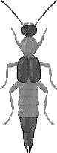**Câu 18:** Kiến ba khoang có màu nâu đỏ, mình thon, giữa lưng có một vạch lớn màu đen tạo thành các khoang màu khác nhau trên cơ thể. Kiến ba khoang thường ẩn nấp trong rơm rạ, bãi cỏ, ruộng, vườn. Chúng làm tổ và đẻ trứng trong đất. Khi ruộng lúa, vườn rau xuất hiện sâu cuốn lá hay rầy nâu, kiến tìm đến, chui vào các tổ sâu để ăn thịt sâu non. Sự xuất hiện của kiến ba khoang đã làm giảm thiểu số sâu cuốn lá đáng kể và bảo vệ hoa màu khỏi sự phá hoại của sâu, bệnh. Tuy nhiên gần đây, việc lạm dụng hóa chất bảo vệ thực vật đã làm giảm đáng kể số kiến ba khoang và làm cho chúng mất nơi ẩn nấp. Do đó, theo ánh sáng điện chúng bay vào các khu dân sinh và gây ảnh hưởng đến sức khỏe con người khi tiếp xúc với chất dịch từ cơ thể kiến tiết ra.

1. Hãy cho biết đoạn thông tin nào nói về tập tính của kiến ba khoang?
2. Theo em, có nên tiêu diệt kiến ba khoang không? Tại sao?
3. Hãy đưa ra đề xuất hạn chế sự xuất hiện của kiến ba khoang trong gia đình.

**\*\*\*\*\*\*\*\*\*\*\*\*\*\*\*\*\*\*\*\*\*\*\*\*\*\*\*\*\*\*\*\*\*\***

# CHỦ ĐỀ 9: SINH TRƯỞNG VÀ PHÁT TRIỂN Ở SINH VẬT

## BÀI 34: SINH TRƯỞNG VÀ PHÁT TRIỂN Ở SINH VẬT

### LÝ THUYẾT

1. **Sinh trưởng và phát triển ở sinh vật**

#### Khái niệm

* *Sinh trưởng* ở sinh vật là quá trình ……………. về kích thước, khối lượng của cơ thể do ……..

số lượng và kích thước của ………………….

* *Phát triển* ở sinh vật là quá trình ………………… tạo nên các tế bào, mô, cơ quan và hình thành ở các giai đoạn.

*Vận dụng:* Hãy đánh dấu X vào ô phù hợp đề nhận biết sự sinh trưởng và phát triển.

|  |  |  |
| --- | --- | --- |
| **Biểu hiện** | **Sinh trưởng** | **Phát triển** |
| 1. Sau một năm, em học sinh lớp 1 cao thêm 10 cm. |  |  |
| 2. Hạt đậu ngâm nước lâu nở to hơn lúc đầu. |  |  |
| 3. Hạt đỗ nảy mầm. |  |  |
| 4. Cây bưởi ra hoa. |  |  |
| 5. Trứng gà nở thành gà con. |  |  |
| 6. Cây lúa trổ bông. |  |  |
| 7. Cây cau cao lên. |  |  |
| 8. Vịt con lớn thành vịt trưởng thành. |  |  |
| 9. Mèo trưởng thành đẻ ra mèo con. |  |  |

#### Mối quan hệ giữa sinh trưởng và phát triển

* Sinh trưởng và phát triển là hai quá trình trong có mối quan hệ mật thiết

với nhau. Sinh trưởng tạo…………………. cho phát triển. Phát triển sẽ…………………………



### Sinh trưởng và phát triển ở thực vât

* Mô phân sinh là nhóm các tế bào có khả năng… , giúp cho thực vật tăng

trưởng về…………………..

+ Mô phân sinh đỉnh nằm ở vị trí đỉnh của ……….…, có chức năng làm của

thân và rễ.

+ Mô phân sinh bên phân bố theo và hướng ra phía ngoài của thân, có chức năng

làm (đường kính) của thân, rễ, cành.

*Vận dụng:* Điền các bộ phận thích hợp còn thiếu trong hình 34.1

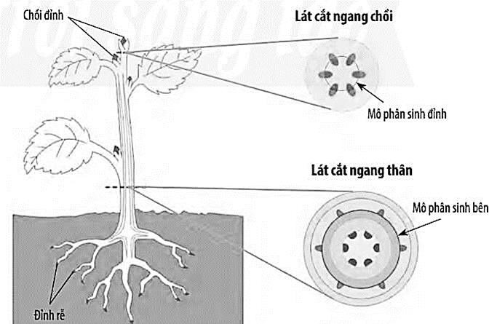

**Hình 34.1:** Mô phân sinh

4.

3.

2.

1.

### Sinh trưởng và phát triển ở động vât

* Mỗi sinh vật trong quá trình sống đều trải qua các giai đoạn ……………… và ……………….

khác nhau gọi là ***vòng đời***. Vòng đời của sinh vật tùy thuộc vào mỗi loài.

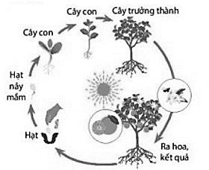*Vận dụng 1:* Hãy kể tên các giai đoạn trong vòng đời của cây cam và xác định các giai đoạn sinh trưởng và phát triển của cây cam.

…………………………………………………….

…………………………………………………….

…………………………………………………….

…………………………………………………….

…………………………………………………….

…………………………………………………….

…………………………………………………….

…………………………………………………….

*Vận dụng 2:* Quá trình sống của loài bướm đã trải qua các giai đoạn sinh trưởng và phát triển nào?

…………………………………………………….

…………………………………………………….

…………………………………………………….

…………………………………………………….

…………………………………………………….

…………………………………………………….

…………………………………………………….

### BÀI TẬP

**Câu 1:** Sinh trưởng và phát triển là hai quá trình trong cơ thể sống có mối quan hệ mật thiết với nhau như thế nào?

**Hình 34.2:** Vòng đời của cây cam

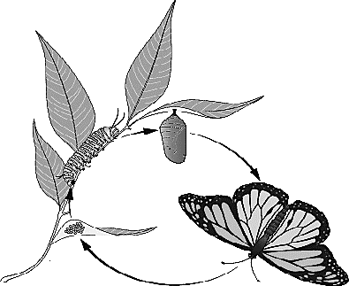 3 4

2

1

**Hình 34.3:** Vòng đời của bướm

1. Sinh trưởng tạo tiền đề cho phát triển, phát triển sẽ thúc đẩy sinh trưởng.
2. Phát triển tạo tiền đề cho sinh trưởng, làm nền tảng cho phát triển.
3. Sinh trưởng và phát triển là hai quá trình độc lập, không liên quan đến nhau.
4. Sinh trưởng và phát triển mâu thuẫn với nhau.

**Câu 2:** Phát triển ở sinh vật là

1. quá trình tăng lên về kích thước và khối lượng cơ thể do sự tăng lên về kích thước và khối lượng tế bào.
2. những biến đổi diễn ra trong vòng đời của một cá thể sinh vật, bao gồm ba quá trình liên quan mật thiết với nhau là sinh trưởng, phân hoá tế bào và phát sinh hình thái các cơ quan của cơ thể.
3. quá trình tăng lên về kích thước và khối lượng cơ thể do sự biến đổi diễn ra trong vòng đời của một cá thể sinh vật.
4. quá trình tăng lên về kích thước và khối lượng cơ thể, biểu hiện ở ba quá trình liên quan mật thiết với nhau là sinh trưởng, phân hoá tế bào và phát sinh hình thái các cơ quan của cơ thể. **Câu 3:** Ở cây Hai lá mầm, thân và rễ dài ra là nhờ hoạt động của

A. mô phân sinh cành. B. mô phân sinh bên.

C. mô phân sinh lóng. D. mô phân sinh đỉnh.

**Câu 4:** Ở cây Một lá mầm, mô phân sinh gồm có

A. mô phân sinh đỉnh và mô phân sinh bên. B. mô phân sinh lóng và mô phân sinh bên.

C. mô phân sinh đỉnh và mô phân sinh lóng. D. mô phân sinh đỉnh và mô phân sinh rễ.

**Câu 5:** Loại mô phân sinh không có ở cây ngô là

A. mô phân sinh đỉnh rễ. B. mô phân sinh lóng.

C. mô phân sinh bên. D. mô phân sinh đỉnh thân.

**Câu 6:** Kết quả của quá trình phát triển ở thực vật có hoa là

1. làm cho cây ngừng sinh trưởng và ra hoa.
2. làm cho cây lớn lên và to ra.
3. làm cho cây sinh sản và chuyển sang già cỗi.
4. hình thành các cơ quan rễ, thân, lá, hoa, quả.

**Câu 7:** Sự sinh trưởng làm tăng bề ngang của thân do hoạt động của mô phân sinh nào sau đây?

A. Mô phân sinh bên. B. Mô phân sinh đỉnh thân.

C. Mô phân sinh đỉnh rễ. D. Mô phân sinh lóng.

**Câu 8:** Sinh trưởng ở sinh vật là

1. quá trình tăng lên kích thước cơ thể do tăng lên về kích thước và số lượng tế bào.
2. quá trình tăng lên kích thước cơ thể do tăng lên về kích thước và số lượng mô.
3. quá trình tăng lên kích thước cơ thể do tăng lên về kích thước tế bào và mô.
4. quá trình tăng lên kích thước cơ thể do tăng lên về kích thước và sự phân hóa tế bào.

**Câu 9:** Cho các bộ phận sau:

(1) Đỉnh rễ (2) Thân (3) Chồi nách

(4) Chồi đỉnh (5) Hoa (6) Lá Mô phân sinh đỉnh không có ở

A. (1), (2), (3). B. (2), (3), (4). C. (3), (4), (5). D. (2), (5), (6).

**Câu 10:** Sinh trưởng ở thực vật là quá trình:

A. tăng chiều dài cơ thể B. tăng về chiều ngang cơ thể

C. tăng về khối lượng cơ thể D. tăng về khối lượng và kích thước cơ thể

**Câu 11:** Ở thực vật có hai loại mô phân sinh là

A. mô phân sinh đỉnh và mô phân sinh bên. B. mô phân sinh cành và mô phân sinh rễ.

C. mô phân sinh lá và mô phân sinh thân. D. mô phân sinh ngọn và mô phân sinh rễ.

**Câu 12:** Quá trình nào sau đây là quá trình sinh trưởng của thực vật?

A. Cơ thể thực vật ra hoa B. Cơ thể thực vật tạo hạt

C. Cơ thể thực vật tăng kích thước D. Cơ thể thực vật rụng lá, hoa

**Câu 13:** Những động vật sinh trưởng và phát triển không qua biến thái là:

A. Bọ ngựa, cào cào, tôm, cua B. Châu chấu, ếch, muỗi

C. Cánh cam, bọ rùa, bướm, ruồi D. Cá chép, gà, thỏ, khỉ

**Câu 14:** Sinh trưởng và phát triển của động vật qua biến thái không hoàn toàn là trường hợp ấu trùng phát triển

1. hoàn thiện, qua nhiều lần biến đổi ấu trùng biến thành con trưởng thành
2. chưa hoàn thiện, qua nhiều lần biến đổi ấu trùng biến thành con trưởng thành
3. chưa hoàn thiện, qua một lần lột xác ấu trùng biến thành con trưởng thành
4. chưa hoàn thiện, qua nhiều lần lột xác ấu trùng biến thành con trưởng thành

**Câu 15:** Vào mùa đông, một số cây có hiện tượng rụng lá nhằm

1. giảm sự thoát hơi nước, giúp cây không bị khô héo trong mùa có khí hậu khắc nghiệt.
2. giảm sự trao đổi chất, giúp cây không bị khô héo trong mùa có khí hậu khắc nghiệt.
3. giảm quá trình quang hợp, giúp cây không bị khô héo trong mùa có khí hậu khắc nghiệt.
4. giảm quá trình hô hấp, giúp cây không bị khô héo trong mùa có khí hậu khắc nghiệt.

**Câu 16:** Sử dụng các từ gợi ý để hoàn thành đoạn thông tin dưới đây nói về vòng đời của sinh vật:

|  |  |  |  |  |  |
| --- | --- | --- | --- | --- | --- |
| **biến đổi lớn** | **cây trưởng thành** | **tạo quả** | **sinh trưởng** | **cây non** | **ít biến đổi** |
| **sinh sản** | **cá thể** | **quân thể** | **hạt** | **hình thái** |  |

Mỗi sinh vật đều trải qua một số giai đoạn sống khác nhau trong suốt đời sống của (1)

…………….... Ở thực vật, vòng đời thường chia thành hai giai đoạn chính là giai đoạn (2)

……….…..... và giai đoạn (3) , trong mỗi giai đoạn chính sẽ diễn ra một số

biến đổi về hình thái, cấu trúc, sự thay đổi về đặc tính sinh hoá, sinh lí. Ví dụ, vòng đời của cây cam gồm các giai đoạn từ khi hạt nảy mầm thành (4) ………......... đến (5) và giai

đoạn từ khi cây bắt đầu ra hoa, tạo quả và hình thành (6) Ở động vật, vòng đời

thường trải qua nhiều giai đoạn với sự thay đổi (7) …………….. khác nhau, có loài có sự (8)

………….... về hình thái như ếch (phát triển qua biến thái), có loài (9) về hình

thái như người (phát triển không qua biến thái).

**Câu 17:** Quan sát hình 34.4 và trả lời các câu hỏi sau:

* 1. 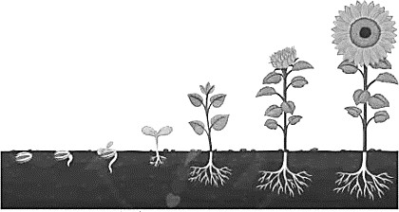Kể tên các giai đoạn sinh trưởng và phát triển của cây hoa hướng dương

**Hình 34.4**

* 1. Hãy nhận xét sự thay đổi về kích thước, hình thái và các cơ quan của cây hoa hướng dương và hoàn thành bảng sau:

|  |  |  |  |  |
| --- | --- | --- | --- | --- |
| **Đặc điểm** | **Sự thay đổi của cây qua các giai đoạn** | | | |
| **Hạt** | **Cây mầm** | **Cây con** | **Cây trưởng thành** |
| Rễ |  |  |  |  |
| Thân |  |  |  |  |
| Lá |  |  |  |  |
| Hoa |  |  |  |  |

**Câu 18:** Quan sát Hình 34.5 và cho biết dấu hiệu sự sinh trưởng, sự phát triển của gà.

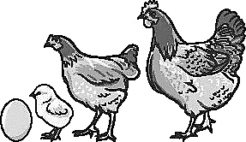**Hình 34.5**

**Câu 19:** Trong các loại cây sau*: cây phượng, cây lúa, cây ngô, cây bưởi, cây cam, cây tre, cây bàng, cây ổi, cây trúc*, cây nào có mô phân sinh bên?

**Câu 20:** Hãy vẽ vòng đời của một cây có hoa mà em biết.

**Câu 21:** Em hãy vẽ sơ đồ quá trình sinh trưởng và phát triển của người qua các giai đoạn. Hãy chỉ ra dấu hiệu cho thấy sự sinh trưởng và phát triển trong vòng đời của người.

**Câu 22:** Hai bạn A và B tranh luận với nhau, bạn A cho rằng cần tiêu diệt hết các loài bướm vì chúng sinh ra sâu bướm phá hoại mùa màng, bạn B lại cho rằng không nên tiêu diệt bướm vì chúng có lợi cho mùa màng. Từ hình vẽ vòng đời của bướm, hãy giải thích để hai bạn hiểu về vấn đề này.

**Câu 23:** Lựa chọn tên loại mô phân sinh phù hợp thay thế cho các vị trí đánh số trong hình 34.6

**Hình 34.6**

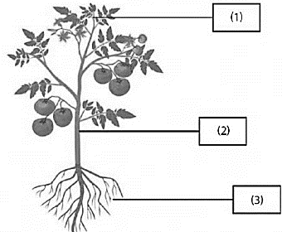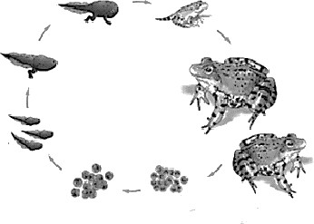

5 6

**Câu 24:** Cho các hình thái của ếch sau: *trứng, phôi, ếch con, nòng nọc, nòng nọc 2 chân, nòng*

*nọc 4 chân, ếch trưởng thành.* 4 7

1. Em hãy sắp xếp các hình thái của ếch tương ứng theo đúng thứ tự trong hình dưới đây. 3
2. Hãy xác định giai đoạn sinh trưởng và phát triển

trong vòng đời của ếch.

2 1

**Hình 34.7:** Vòng đời của ếch

**\*\*\*\*\*\*\*\*\*\*\*\*\*\*\*\*\*\*\*\*\*\*\*\*\*\*\*\*\*\*\*\*\*\***

## BÀI 35: CÁC NHÂN TỐ ẢNH HƯỞNG ĐẾN SINH TRƯỞNG VÀ PHÁT TRIỂN Ở SINH VẬT

### Ảnh hưởng của một số nhân tố đến sinh trưởng và phát triển ở sinh vật

#### Ảnh hưởng của nhiệt độ

* Mỗi loài sinh vật thích hợp với điều kiện nhiệt độ nhất định gọi là ,

nếu nằm ngoài… thì quá trình sinh trưởng sẽ bị ảnh hưởng.

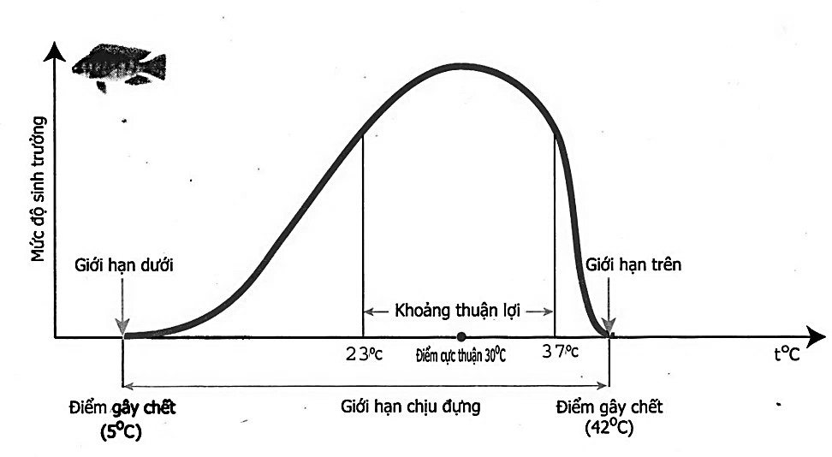

**Hình 35.1**

*Vận dụng 1:* Quan sát Hình 35.1, hãy cho biết:

* + Giới hạn nhiệt độ của cá rô phi ở Việt Nam là…………………………………………….
  + Khoảng nhiệt độ thuận lợi cho sự sinh trưởng và phát triển của cá rô phi là……………..
  + Ngoài ngưỡng nhiệt độ này, sự sinh trưởng và phát triển của cá rô phi sẽ bị ……………

*Vận dụng 2:* Giải thích tại sao những thực vật sống ở nơi sa mạc phần lớn lá đều biến thành gai?

……………………………………………………………………………………………………

……………………………………………………………………………………………………

#### Ảnh hưởng của ánh sáng

* Ánh sáng là nhân tố , ảnh hưởng đến sinh trưởng và phát triển của sinh vật.

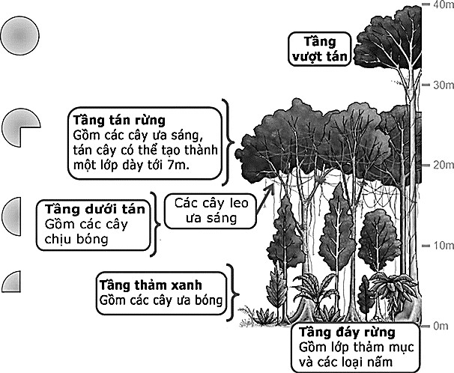

**Hình 35.2:** Sự phân tầng của thảm thực vật rừng mưa nhiệt đới

*\*Ý nghĩa của sự phân tầng thực vật:*

……………………………………………………………………………………………………

……………………………………………………………………………………………………

…………………………………………………………………………………………………… *Vận dụng 1:* Ở thực vật, ánh sáng là nhân tố ảnh hưởng trực tiếp hoặc gián tiếp đến bao nhiêu quá trình dưới đây?

|  |  |  |  |
| --- | --- | --- | --- |
| a) Sinh trưởng.  e) Phát triển. | b) Thụ phấn.  g) Ra hoa. | c) Quang hợp.  h) Hình thành quả. | d) Thoát hơi nước. |
| A. 6. | B. 3. | C.7. D. 4. |  |

*Vận dụng 2:* Ở động vật, ánh sáng là nhân tố ảnh hưởng trực tiếp hoặc gián tiếp đến bao nhiêu quá trình dưới đây?

|  |  |  |
| --- | --- | --- |
| a) Hấp thụ calcium. | b) Chuyển hoá protein. | c) Hình thành xương. |
| d) Ổn định thân nhiệt.  h) Bài tiết chất thải. | e) Hấp thụ nước. | g) Chuyển hoá năng lượng. |

A.6. B.4. C.7. D. 5.

#### Ảnh hưởng của nước

* Nước rất đối với sự sinh trưởng và phát triển của sinh vật. Thiếu nước, các

loài sinh vật sẽ sinh trưởng và phát triển ……….. hoặc …………….

* Biểu hiện:

+ Thực vật khi thiếu nước sẽ ……………………………………………………………………

+ Động vật khi thiếu nước sẽ……………………………………………………………………...

+ Con người khi thiếu nước sẽ……………………………………………………………………

*Vận dụng:* Điền các từ sau đây: *cơ thể người, uống nước, tế bào sống, không nên, sự trao đổi chất* để hoàn thành thông tin về vai trò của nước đối với con người.

Nước chiếm khoảng 70% khối lượng…………………..; nước cấu tạo các ,

là môi trường cho ………………………….và chuyển hoá năng lượng trong cơ thể người,. Vì

vậy, hằng ngày, cần cung cấp đủ nước cho cơ thể thông qua việc , ăn đồ ăn có

chứa nước, không nhịn khát, tuy nhiên cũng uống quá nhiều nước một lúc.

#### Ảnh hưởng của chất dinh dưỡng

* Là nhân tố ảnh hưởng trực tiếp đến sự…………..và… của sinh vật.
* Biểu hiện:

+ Gia súc, gia cầm khi thiếu protein thì …………….. và ,…

+ Cây lúa nước thiếu đạm thì sinh trưởng , nếu thừa đạm thì có thể sinh trưởng nhanh

nhưng chậm,…

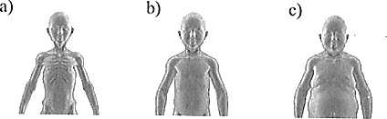*Vận dụng:* Chế độ dinh dưỡng có liên quan đến sự phát triển về thể trạng của các em bé trong hình 35.3 như thế nào?

**Hình 35.3:** Trẻ thiếu dinh dưỡng (a); trẻ bình thường (b); trẻ béo phì (c)

|  |  |
| --- | --- |
| **Chế độ dinh dưỡng** | **Thể trạng** |
| Chế độ dinh dưỡng không đủ chất |  |
| Chế độ dinh dưỡng hợp lí |  |
| Chế độ dinh dưỡng quá nhiều |  |

### Ứng dụng sinh trưởng và phát triển trong thực tiễn

#### Trong trồng trọt

|  |  |
| --- | --- |
| ***Một số ứng dụng*** | ***Ví dụ*** |
| 1. Thâm canh, xen canh, gối vụ cây trồng | + Trồng xen canh mía với bắp cải  + ………………………………………………….  +…………………………………………………. |
| 2. Sử dụng chất kích thích tăng trưởng, kích thích ra hoa, tạo quả, … | + Khoai tây được tiêm hormone kích thích mọc mầm sớm.  + ………………………………………………….  +…………………………………………………. |
| 3. Điều khiển yếu tố môi trường như nhiệt độ, ánh sáng, … | + Chiếu sáng trên 16 giờ cho hoa lay ơn để có hoa to và bền hơn.  + ………………………………………………….  +…………………………………………………. |

* 1. ***Trong chăn nuôi***
* Sử dụng các loại vitamin, khoáng chất kích thích sự trao đổi chất, thúc đẩy sinh trưởng, phát triển ở vật nuôi.
* Cân đối chất lượng, số lượng thức ăn; cải tạo chuồng trại; tiêm phòng đầy đủ cho vật nuôi.

*Ví dụ:* Xây dựng chuồng trại theo mô hình khép kín có máng ăn, uống tự động, quạt thông khí,…

#### Trong phòng trừ côn trùng, sâu hại

- Dựa vào hiểu biết về chu kì sinh trưởng của các loài sâu để tiêu diệt hiệu quả sâu bọ gây hại cây trồng.

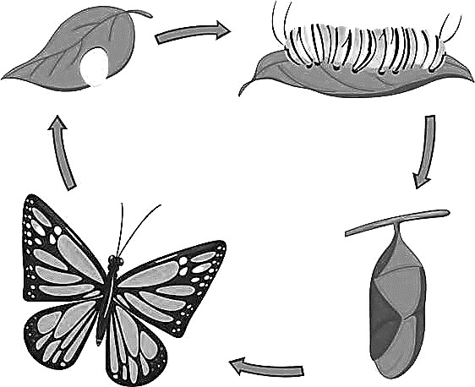*Vận dụng:* Trong Hình 35.4, giai đoạn nào trong vòng đời của bướm có khả năng phá hoại mùa màng?

…………………………………………………….

…………………………………………………….

…………………………………………………….

…………………………………………………….

…………………………………………………….

…………………………………………………….

…………………………………………………….

### BÀI TẬP

**Câu 1:** Các nhân tố bên ngoài ảnh hưởng đến sinh trưởng và phát triển của thực vật bao gồm

* + 1. nhiệt độ, ánh sáng, nước.
    2. ánh sáng, nước, vật chất di truyền từ bố mẹ.
    3. nước, vật chất di truyền từ bố mẹ, nhiệt độ.
    4. nhiệt độ, ánh sáng, nước, vật chất di truyền từ bố mẹ.

**Hình 35.4**

**Câu 2:** Nhân tố bên trong điều khiển sinh trưởng và phát triển của động vật là

A. vật chất di truyền. B. thức ăn. C. ánh sáng. D. nước.

**Câu 3:** Trong các cây sau, cây nào không thích hợp với điều kiện khí hậu nóng?

A. Cây xương rồng. B. Cây vạn tuế. C. Cây lưỡi hổ. D. Cây bắp cải.

**Câu 4:** Ở chim, việc ấp trứng có tác dụng

1. bảo vệ trứng không bị kẻ thù lấy đi.
2. tăng mối quan hệ giữa bố, mẹ và con.
3. tạo nhiệt độ thích hợp trong thời gian nhất định giúp hợp tử phát triển.
4. tăng tỉ lệ sống của trứng đã thụ tinh.

**Câu 5:** Điều nào dưới đây không đúng với vai trò của thức ăn đối với sự sinh trưởng của động vật?

1. Thức ăn làm tăng khả năng thích ứng với điều kiện sống bất lợi của môi trường.
2. Thức ăn cung cấp nguồn dinh dưỡng cho cơ thể.
3. Thức ăn cung cấp nguyên liệu để tổng hợp các chất cần thiết cho tế bào.
4. Thức ăn cung cấp năng lượng cho các hoạt động sống của cơ thể.

**Câu 6:** Nhiệt độ môi trường cực thuận đối với sinh vật là gì?

1. Mức nhiệt cao nhất mà sinh vật có thể chịu đựng.
2. Mức nhiệt thích hợp nhất đối với sự sinh trưởng và phát triển của sinh vật.
3. Mức nhiệt thấp nhất mà sinh vật có thể chịu đựng.
4. Mức nhiệt ngoài khoảng nhiệt độ mà sinh vật có thể sinh trưởng và phát triển.

**Câu 7:** Ghép các thông tin trong cột A với cột B trong bảng sau sao cho phù hợp.

|  |  |
| --- | --- |
| **A** | **B** |
| 1. Sự sinh trưởng và phát triển của cây | a. kìm hãm sự sinh trưởng và phát triển của cây trồng. |
| 2. Chất kích thích | b. chịu ảnh hưởng bởi các yếu tố từ bên trong cơ thể là chất kích thích và chất ức chế. |
| 3. Chất ức chế | c. kìm hãm sự nảy mầm để bảo quản nông sản. |
| 4. Con người đã sử dụng chất kích thích | d. làm cho cây sinh trưởng và phát triển nhanh. |
| 5. Con người đã sử dụng chất ức chế | e. để kích thích sự ra hoa hoặc tao quả của cây trồng. |

**Câu 8:** Đánh dấu X vào ô phù hợp:

|  |  |  |  |  |
| --- | --- | --- | --- | --- |
| **Biểu hiện** | **Các nhân tố ảnh hưởng** | | | |
| **Nhiệt độ** | **Ánh sáng** | **Nước** | **Chất dinh dưỡng** |
| Trẻ em chậm lớn, còi cọc, mọc răng chậm, hay quấy khóc. |  |  |  |  |
| Gấu Bắc cực có kích thước lớn hơn gấu chó sống ở Đông Nam Á |  |  |  |  |

|  |  |  |  |  |
| --- | --- | --- | --- | --- |
| Dơi thường sống trong hang, phát triển thính giác. |  |  |  |  |
| Môi người nứt nẻ, khô da, nhức đầu, chóng mặt, táo bón… |  |  |  |  |
| Cây lúa còi cọc, ít đẻ nhánh, lá vàng  úa. |  |  |  |  |
| Cây bạch đàn có thân cao thẳng, lớp vỏ dày, màu nhạt. |  |  |  |  |
| Bướu của lạc đà là các nguồn dự trữ các mô mỡ, trong khi nước được  lưu trữ trong máu của chúng. |  |  |  |  |
| Lá cây trở nên héo rũ, nhăn nheo và dần dần rụng. |  |  |  |  |

**Câu 9:** Từ bảng sau, nêu ảnh hưởng của nhiệt độ đến tỉ lệ sống, số lá, độ dài, bề rộng lá của cây lan hồ điệp.

|  |  |  |  |  |
| --- | --- | --- | --- | --- |
| **Công thức thí**  **nghiệm** | **Sau 6 tháng** | | | |
| **Tỉ lệ sống (%)** | **Số lá (lá/cây)** | **Dài lá (cm)** | **Rộng lá (cm)** |
| CT1: 18 – 240C | 85,3 | 3,1 | 8,6 | 3,5 |
| CT2: 25 – 310C | 96,4 | 3,5 | 10,2 | 4,5 |
| CT3: 32 – 350C | 73,1 | 2,5 | 8,2 | 2,8 |

**Câu 10:** Khi trồng cây trong nhà hoặc các phòng làm việc, tại sao người ta thường đặt chậu cây ở vị trí gần cửa sổ?

**Câu 11:** Quan sát hình 35.5 và cho biết sự khác nhau về hình thái giữa cây sinh trưởng trong tối và cây sinh trưởng ngoài sáng.

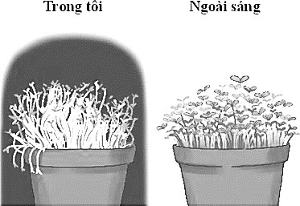**Hình 35.5**

**Câu 12:** Một số động vật như chó, mèo hay hoạt động về đêm, ban ngày chúng thường nằm dài sưởi nắng. Việc đó có lợi cho sự phát triển của chúng như thế nào?

**Câu 13:** Vì sao việc tắm nắng vào sáng sớm có lợi cho sự sinh trưởng và phát triển của trẻ nhỏ? **Câu 14:** Tại sao khi trồng các cây ngày dài ở miền Bắc vào mùa đông thường cho năng suất thấp hơn khi trồng ở miền Nam của Việt Nam?

**Câu 15:** Hãy giải thích các việc làm sau:

* 1. Vì sao khi nuôi cá trong bể kính, mỗi khi thay nước mới thì người ta thường chỉ thay khoảng 2/3 lượng nước, giữ lại 1/3 lượng nước cũ trong bể?
  2. Để tăng năng suất cho cây thanh long, người ta thường thắp đèn chiếu sáng cho cây vào ban đêm, em hãy cho biết cơ sở khoa học của việc làm này là gì?
  3. Tại sao vào những ngày mùa đông cần cho gia súc non ăn nhiều hơn để chúng có thể sinh trưởng và phát triển bình thường?

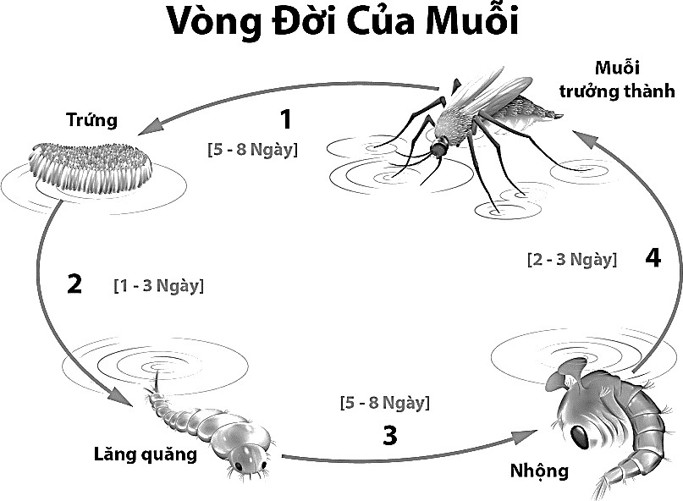**Câu 16:** Quan sát Hình 35.6

1. Hãy chỉ ra giai đoạn muỗi gây hại cho con nguời.
2. Hai bạn lớp em đang tranh luận về cách diệt trừ muỗi. Bạn thứ nhất cho rằng chỉ nên diệt muỗi trưởng thành vì chỉ ở giai đoạn này chúng mới gây hại. Còn bạn thứ hai cho rằng nên diệt chúng cả ở các giai đoạn khác. Hãy cho biết ý kiến của em về vấn đề này.

**Câu 17:** Tằm là động vật biến nhiệt, thích nghi với điều kiện ánh sáng yếu, nhiệt độ cơ thể phụ thuộc

**Hình 35.6**

vào môi trường. Khoảng nhiệt độ cực thuận cho sinh trưởng và phát triển của tằm là 24 – 26 oC, khoảng giới hạn nhiệt là 15 – 35 oC.

1. Hãy cho biết sự phụ thuộc sinh trưởng của tằm vào nhiệt độ.
2. Cho biết giới hạn trên, giới hạn dưới về nhiệt độ của tằm.
3. Khi nuôi tằm, người ta thường để tằm trong chỗ tối và kín gió. Em hãy giải thích lí do vì sao?

**\*\*\*\*\*\*\*\*\*\*\*\*\*\*\*\*\*\*\*\*\*\*\*\*\*\*\*\*\*\*\*\*\*\***

# CHỦ ĐỀ 10: SINH SẢN Ở SINH VẬT

## BÀI 37: SINH SẢN Ở SINH VẬT

### LÝ THUYẾT

* 1. **Khái niệm sinh sản**
* Sinh sản ở sinh vật là quá trình tạo ra những …………………, đảm bảo sự phát triển

………………. của loài.

* Có hai hình thức sinh sản: sinh sản ……………… và sinh sản ………………….

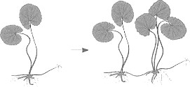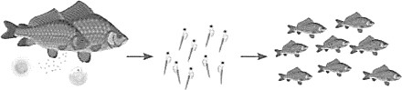

**Hình 37.1:** Sinh sản vô tính ở cây rau má **Hình 37.2:** Sinh sản hữu tính ở cá

*Vận dụng:* Trường hợp nào sau đây thể hiện sinh sản ở sinh vật? Giải thích.

* + 1. Tái sinh đuôi ở thạch sùng.
    2. Vịt mẹ và đàn vịt con.

……………………………………………………………………………………………………

……………………………………………………………………………………………………

……………………………………………………………………………………………………

### Sinh sản vô tính ở sinh vật

1. **Khái niệm**

* *Sinh sản vô tính* là hình thức sinh sản không có sự kết hợp của… và

…………………….., con sinh ra và giống cơ thể mẹ.

* 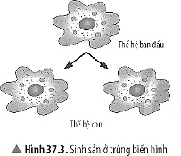Đa số sinh vật sinh sản vô tính thuộc giới: ……………….., ……………..……; một số loài động vật như………………………….

*Vận dụng:* Nhận xét về sinh sản ở trùng biến hình:

* + Số cá thể tham gia sinh sản: …………………………
  + Số cá thể con sau sinh sản: ………………………….
  + Đặc điểm cá thể con: ……………………………….

### Sinh sản vô tính ở thực vật và động vật

|  |  |  |  |
| --- | --- | --- | --- |
| ***Sinh sản vô tính*** | ***Hình thức sinh sản*** | ***Đặc điểm*** | ***Ví dụ*** |
|  | Sinh sản bằng bào tử | Cây con được hình thành từ  …………….. của cây mẹ. | …………………  …………………. |
| ***Thực vật*** |  |  |  |
| Sinh sản sinh dưỡng | Cây con được hình thành từ  …………………cơ quan sinh dưỡng của cây mẹ. | …………………  …………………. |
|  | Nảy chồi | * Cơ thể phát triển để tạo thành một chồi con. Sau đó, chồi con tách khỏi mẹ tạo thành cá thể mới. | …………………  …………………. |
| ***Động vật*** | Phân mảnh (tái sinh) | * Mảnh vụn vỡ của cơ thể ban đầu phát triển thành cơ thể mới. | …………………  …………………. |
|  | Trinh sản | * Giao tử cái (trứng) có thể phát triển thành một cơ thể mà không qua thụ tinh, không có sự tham gia của giao tử đực. | …………………  …………………. |

* *Mở rộng*

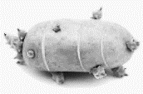*Vận dụng 1:* Nếu cắt từng lát cây khoai tây như hình bên cạnh thì mầm trên củ khoai tây có phát triển thành cây con được không? Vì sao?

………………………………………………………………………

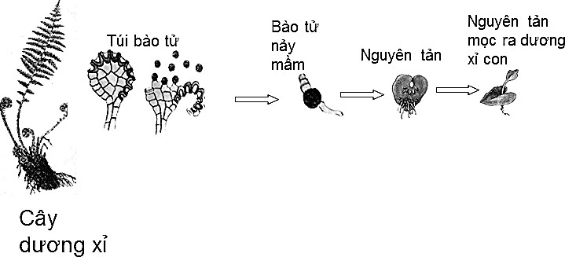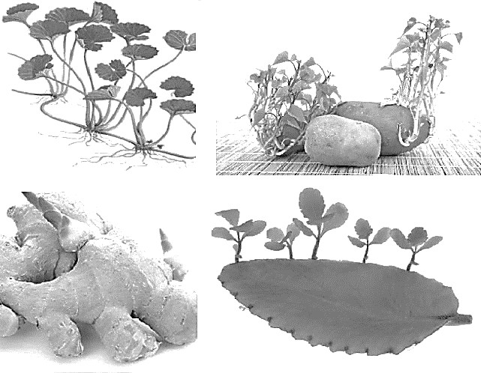……………………………………………………………………… *Vận dụng 2:* Quan sát 37.5, hãy cho biết cây con được hình thành từ bộ phận nào?

**Hình 37.4:** Hình thức sinh sản bằng bào tử ở cây dương xỉ **Hình 37.5:** Một số hình thức sinh sản sinh dưỡng ở

thực vật

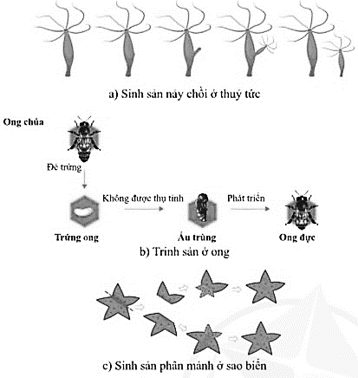

**Hình 37.6:** Một số hình thức sinh sản vô tính ở động vật

|  |  |
| --- | --- |
| **Đại diện** | **Cây con phát triển từ bộ phận** |
| Cây rau má |  |
| Cây thuốc bỏng |  |
| Cây khoai tây |  |
| Cây gừng |  |

### Vai trò và ứng dụng của sinh sản vô tính trong thực tiễn

* *Vai trò:*

+ sinh sản vô tính có vai trò …………..được một số đặc điểm tốt từ ………………

+ tạo ra số lượng lớn cá thể mới trong thời gian ngắn.

* *Ứng dụng các phương pháp như:* nuôi cây mô, giâm cành, chiết cành, ghép cành để tạo… cây giống trong thời gian ngắn.

|  |  |
| --- | --- |
| **Phương pháp nhân**  **giống vô tính** | **Đặc điểm phân biệt** |
| ………………………. | - Là phương pháp cắt một đoạn cành có đủ mắt, chồi cắm xuống đất ẩm cho cành đó bén rễ, phát triển thành cây mới.  - Ví dụ: …………………………………………………………… |
| ………………………. | - Là phương pháp làm cho cành ra rễ ngay trên cây rồi mới cắt đem trồng thành cây mới.  - Ví dụ: …………………………………………………………… |
| ………………………. | -Là phương pháp lấy một bộ phận (mắt,cành) của cây nhân giống (cây mẹ) gắn lên một cây khác (cây gốc ghép) để cho ta một cây mới.  - Ví dụ: …………………………………………………………… |
| ………………………. | - Là phương pháp tách một mảnh mô từ cây mẹ nuôi cấy trong môi trường dinh dưỡng nhân tạo thích hợp để tạo nên cây con hoàn chỉnh.  - Ví dụ: …………………………………………………………… |

*Vận dụng:* Hãy nêu những thành tựu trong thực tiễn nhờ ứng dụng nuôi cấy mô tế bào.

……………………………………………………………………………………………………

……………………………………………………………………………………………………

……………………………………………………………………………………………………

……………………………………………………………………………………………………

### Sinh sản hữu tính ở sinh vật

#### Khái niệm

* *Sinh sản hữu tính* là hình thức sinh sản có sự kết hợp giữa và

…………………. tạo thành hợp tử, hợp tử phát triển thành ……………….

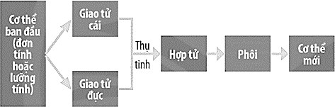

**Hình 37.7:** Sơ đồ sinh sản hữu tính ở sinh vật

*Vận dụng:* Quan sát Hình 37.7, hãy nhận xét sự hình thành cơ thể mới. Vẽ lại sơ đồ sinh sản hữu tính ở người.

……………………………………………………………………………………………………

……………………………………………………………………………………………………

……………………………………………………………………………………………………

……………………………………………………………………………………………………

……………………………………………………………………………………………………

……………………………………………………………………………………………………

……………………………………………………………………………………………………

……………………………………………………………………………………………………

#### Sinh sản hữu tính ở thực vật

* Hoa là cơ quan của thực vật có hoa.

### a. Cấu tạo hoa

* Hoa gồm các bộ phận chính là:

+ Đài hoa

+ Cánh hoa

+ Nhị hoa (bao phấn, chỉ nhị) là cơ quan sinh sản ………, chứa …- hạt phấn.

+ Nhuỵ hoa (đầu nhụy, vòi nhụy, bầu nhụy chứa noãn) là cơ quan sinh sản………….., chứa

……………………. – noãn.

* Dựa vào sự xuất hiện của cơ quan ở hoa mà hoa được phân thành 2 loại là hoa

lưỡng tính và hoa đơn tính.

|  |  |  |
| --- | --- | --- |
| **Phân loại** | **Hoa lưỡng tính** | **Hoa đơn tính** |
| **Đặc điểm** | có cả ……… và ……… trên cùng một hoa | chỉ có …….. hoặc ……. trên một hoa, hoa ………. có chứa nhị, hoa có  chứa nhụy |
| **Ví dụ** | ……………………………….. | …………………………………... |

*Vận dụng 1:* Hãy điền các vị trí tương ứng với cấu tạo của hoa lưỡng tính trong hình 37.8

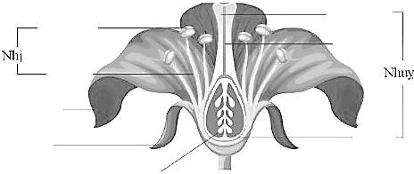

(5)

(6)

(4)

(7)

(8)

|  |  |  |
| --- | --- | --- |
| (1) ………………….. |  | |
| (2) ………………….. |  | (1) |
| (3) ………………….. |  |  |
| (4) ………………….. |  | (2) |
| (5) …………………..  (6) ………………….. | (3) |  |

(7) …………………..

(8) …………………..

**Hình 37.8:** Sơ đồ cấu tạo hoa lưỡng tính

*Vận dụng 2:* Hãy điền các vị trí tương ứng với cấu tạo của hoa đơn tính trong hình 37.9

(2)

(4)

(1) …………………..

(2) …………………..

(3) …………………..

(4) …………………..

**Hình 37.9:** Sơ đồ cấu tạo hoa đơn tính

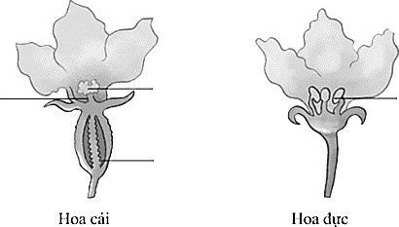

(1)

(3)

### b. Thụ phấn và thụ tinh

* *Thụ phấn* là hiện tượng hạt phấn được tiếp xúc lên ……………………
  + Thụ phấn ở hoa được thực hiện nhờ gió (hoa bồ công anh, lúa, ngô,…), nhờ sâu bọ (hoa hướng dương, hoa hồng,…), nhờ nước (hoa rong mái chèo,…) hoặc thụ phấn nhân tạo (hoa bí, hoa bầu, mướp,…).

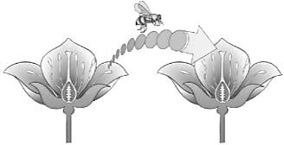 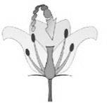

a) Thụ phấn chéo b) Tự thụ phấn

**Hình 37.10:** Các hình thức thụ phấn ở thực vật

* *Thụ tinh* là kết hợp của …………………. (trong hạt phấn) với (trong

bầu nhụy) hình thành ……………., hợp tử phát triển thành …………, phôi hình thành nên

…………

- *Quả* do ……………… phát triển thành, quả lớn lên được là do. Khi

quả lớn lên và chuyển thành từ …….. đến ……, quả có độ cứng, màu sắc, hương vị đặc trưng.

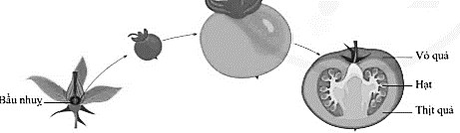

**Hình 37.11:** Sự hình thành quả ở cây cà chua

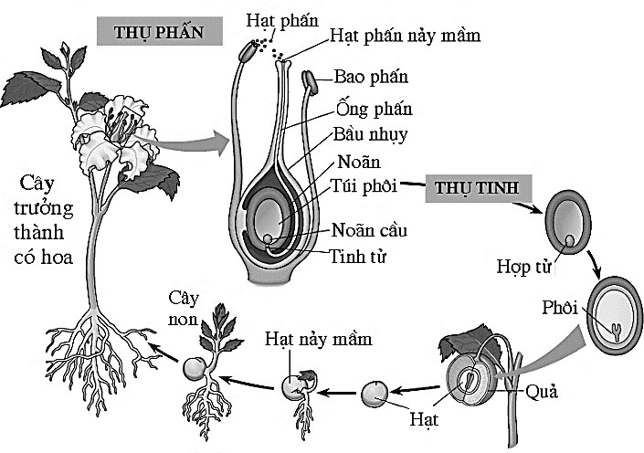*Vận dụng:* Quan sát Hình 37.12, hãy mô tả sự thụ phấn và sự thụ tinh bằng cách xác định thứ tự đúng của các sự kiện sau.

**Hình 37.12:** Chu kì sinh sản, phát triển ở thực vật có hoa

|  |  |
| --- | --- |
| **Các sự kiện trong quá trình thụ phấn và thụ tinh** | **Thứ tự đúng** |
| Ống phấn tiếp xúc với noãn. |  |
| Giao tử đực kết hợp với giao tử cái tạo thành hợp tử. |  |
| Hạt phấn rơi vào đầu nhuỵ và nảy mầm. |  |
| Ống phấn mọc dài ra trong vòi nhuỵ và đi vào bầu nhuỵ. |  |
| Nhuỵ và nhị cùng chín. |  |

### Sinh sản hữu tính ở động vật

* Quá trình sinh sản hữu tính ở động vật gồm ba giai đoạn:
  + Hình thành ………………….(tinh trùng) và (trứng).
  + Thụ tinh tạo thành ………………..
  + Phát triển………….và hình thành……………………
* Dựa vào vị trí phát triển của , phân biệt *động vật đẻ trứng* và *động vật đẻ con:*

+ Ở động vật đẻ …………., phôi thai ………. phát triển trong mà phát triển trong

………… đã được thụ tinh. Ví dụ: ………………………………..

+ Ở động vật đẻ …………, phôi thai phát triển trong chất dinh dưỡng nhận từ

………. qua nhau thai. Ví dụ: ……………………………………..

* Sinh sản hữu tính đã tạo ra những ………………….. đa dạng, kết hợp được các ……………….

của bố và mẹ. Vì vậy, chúng trước các điều kiện môi trường luôn thay đổi.

*Vận dụng:* Nêu vai trò của sinh sản hữu tính đối với sinh vật và trong thực tiễn.

……………………………………………………………………………………………………

……………………………………………………………………………………………………

……………………………………………………………………………………………………

### Một số ứng dụng của sinh sản hữu tính ở sinh vật

* Ứng dụng sinh sản hữu tính trong thực tiễn nhằm tạo ra giống vật nuôi và cây trồng mới có

………………………, …………………….., với điều kiện môi trường và

đáp ứng nhu cầu của con người. Ví dụ:

+ Lai tạo và chọn lọc những giống lúa, ngô cho năng suất cao.

+ Bò cho sữa với chất lượng tốt.

+ Lợn cho tỉ lệ nạc cao.

→ Nhờ ứng dụng sinh sản hữu tính trong trồng trọt và chăn nuôi, con người sản xuất được nhiều lương thực, thực phẩm.

### BÀI TẬP

**Câu 1:** Lựa chọn đáp án đúng về quá trình sinh sản hữu tính ở thực vật.

1. Hình thành giao tử đực và giao tử cái - Thụ phấn - Thụ tinh - Kết hạt, tạo quả.
2. Hình thành giao tử đực và giao tử cái - Thụ tinh - Thụ phấn - Kết hạt, tạo quả.
3. Hình thành giao tử đực và giao tử cái - Thụ phấn - Kết hạt, tạo quả - Thụ tinh.
4. Hình thành giao tử đực và giao tử cái - Kết hạt, tạo quả - Thụ phấn - Thụ tinh.

**Câu 2:** Sinh sản là một trong những đặc trưng cơ bản và cần thiết cho các sinh vật nhằm

1. đảm bảo sự phát triển liên tục của loài.
2. duy trì sự phát triển của sinh vật.
3. đáp ứng nhu cầu năng lượng của sinh vật.
4. giữ cho cá thể sinh vật tồn tại.

**Câu 3:** Sinh sản vô tính là

1. hình thức sinh sản có sự kết hợp của các tế bào sinh sản chuyên biệt.
2. hình thức sinh sản ở tất cả các loại sinh vật.
3. hình thức sinh sản không có sự kết hợp giữa giao tử đực và giao tử cái.
4. hình thức sinh sản có nhiều hơn một cá thể tham gia.

**Câu 4:** Chúng ta có thể nhân giống cây khoai tây bằng bộ phận nào của cây?

A. Lá. B. Rễ. C. Thân củ. D. Hạt giống.

**Câu 5:** Bộ phận được khoanh tròn trên củ khoai tây trong hình bên được gọi là gì?

A. Rễ cây con. B. Chồi mầm.

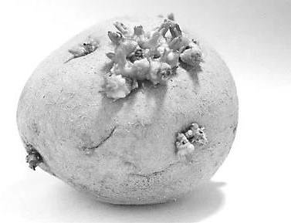

C. Chổi hoa. D. Bao phấn.

**Câu 6:** Trong sinh sản sinh dưỡng ở thực vật, cây mới được hình thành

1. từ một phần cơ quan sinh dưỡng của cây.
2. chỉ từ rễ của cây.
3. chỉ từ một phần thân của cây.
4. chỉ từ lá của cây.

**Câu 7:** Trong sinh sản vô tính, chồi con hình thành được nhìn thấy ở sinh vật nào dưới đây?

A. Con người. B. Amip. C. Thuỷ tức. D. Vi khuẩn.

**Câu 8:** Một trùng giày sinh sản bằng cách tự phân chia thành hai tế bào con. Quá trình này được gọi là

A. mọc chồi. B. tái sinh. C. phân đôi. D. nhân giống.

**Câu 9:** Sự thụ phấn là quá trình

1. chuyển hạt phấn từ bao phấn sang bầu nhuy.
2. chuyển giao tử đực từ bao phấn sang vòi nhuy.
3. chuyển hạt phấn từ bao phấn sang đầu nhuy.
4. chuyển hạt phấn từ bao phấn sang noãn

**Câu 10:** Ở sinh vật, quá trình hợp nhất giữa giao tử đực và giao tử cái được gọi là

A. sự thụ tinh. B. sự thụ phấn. C. tái sản xuất. D. hình thành hạt. **Câu 11:** Trong thực tiễn, cây ăn quả lâu năm thường được nhân giống bằng phương pháp chiết cành vì

1. dễ trồng và tốn ít công chăm sóc.
2. dễ nhân giống, nhanh và nhiều.
3. để tránh sâu, bệnh gây hại.
4. giúp rút ngắn thời gian sinh trưởng, sớm thu hoạch và biết trước đặc tính của quả.

**Câu 12:** Quả được hình thành từ bộ phận nào của hoa?

A. Đài hoa. B. Tràng hoa. C. Nụ hoa. D. Bầu nhuy.

**Câu 13:** Hoa lưỡng tính là

A. hoa có đài, tràng và nhuy hoa. B. hoa có đài, tràng và nhị hoa.

C. hoa có nhị và nhuy hoa. D. hoa có đài và tràng hoa.

**Câu 14:** Những ý nào dưới đây nói về đặc điểm của sinh sản vô tính ở sinh vật?

1. Cá thể sống đơn lẻ có thể tạo ra cơ thể mới.
2. Sinh sản vô tính tạo ra cơ thể mới tồn tại tốt ở các môi trường sống luôn thay đổi.
3. Sinh sản vô tính tạo ra các cá thể mới giống nhau và giống cơ thể ban đầu.
4. Sinh sản vô tính tạo ra số lượng lớn cơ thể mới trong một thời gian ngắn.
5. Không có sự tham gia của giao tử đực và giao tử cái.
6. Sinh sản vô tính tạo ra các cơ thể mới thích nghỉ tốt với môi trường sống ổn định.

A. (1), (3), (4), 5), (6). B. (1), (2), 3), 5). C. (1), (2), (4), (6). D. (1), (2), (3), (4), 5).

**Câu 15:** Hoàn thành các đoạn thông tin sau bằng cách sử dụng các từ gợi ý: *sự thụ tinh*, *hoa lưỡng tính*, *hoa đơn tính*, *sinh sản sinh dưỡng*, *sự thụ phấn*.

1. Sự hình thành các cá thể mới từ cơ quan sinh dưỡng của mẹ được gọi là (1) ………….…
2. Hoa có bộ phận sinh sản đực hoặc cái. Một bông hoa như vậy được gọi là (2) …………….
3. Sự chuyển hạt phấn đến đầu nhụy của hoa trên cùng một cây hoặc trên một cây hoa khác cùng loài được gọi là (3) …………………
4. Sự kết hợp của giao tử đực và cái được gọi là (4) …………..…

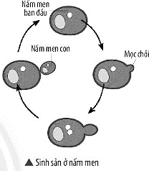**Câu 16:** Quan sát hình bên:

1. Nêu hình thức sinh sản ở nấm men.
2. Mô tả bằng lời sự sinh sản của nấm men.
3. Nêu đặc điểm của nấm men con mới được hình thành.

**Câu 17:** Cho các cây sau*: mía, lúa, khoai tây, hoa hồng*. Dựa vào đặc điểm sinh sản, hãy chỉ ra cây nào có phương thức sinh sản khác với các cây còn lại. Giải thích.

**Câu 18:** Nêu sự khác biệt giữa sinh sản vô tính và sinh sản hữu tính ở thực vật:

|  |  |  |
| --- | --- | --- |
| **Đặc điểm** | **Sinh sản vô tính** | **Sính sản hữu tính** |
| Giao tử tham gia sinh sản |  |  |
| Cơ quan sinh sản |  |  |
| Đặc điểm cây con hình thành |  |  |
| Ví dụ |  |  |

**Câu 19:** Vẽ và hoàn thành sơ đồ sau để phân biệt sinh sản vô tính và sinh sản hữu tính.

**Câu 20:** Điền từ còn thiếu vào chỗ trống.

* 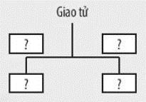Mọc chồi là một kiểu của (1) ………………...
* Quá trình (2) đảm bảo sự phát triển liên tục của loài.
* (3) là cơ quan sinh sản của thực vật Hạt kín.
* Bộ phận nhú lên trên cơ quan sinh dưỡng của cây và có khả năng hình thành cơ thể mới được gọi là (4) ……………………....
* Thực vật có quả và hạt là kết quả của hình thức (8) ……………………...

**Câu 21:** Vẽ sơ đồ thể hiện các giai đoạn sinh sản hữu tính ở thực vật. Quả có vai trò gì đối với đời sống của cây và đời sống con người?

**Câu 22:** Vẽ sơ đồ chung về sinh sản hữu tính ở động vật.

**Câu 23:** Nêu một số hình thức sinh sản hữu tính ở động vật. Vẽ sơ đồ phân biệt các hình thức sinh sản đó.

**Câu 24:** Vẽ sơ đồ sinh sản hữu tính của chim bồ câu và sư tử.

**Câu 25:** Theo em, sinh sản hữu tính có những ưu điểm nào? Con người đã ứng dụng sinh sản hữu tính trong thực tiễn nhằm mục đích gì?

**Câu 26:** Phân biệt hoa lưỡng tính với hoa đơn tính bằng cách hoàn thành bảng sau:

|  |  |  |  |
| --- | --- | --- | --- |
| **Thành phần** | **Hoa lưỡng tính** | **Hoa đơn tính** | |
| **Hoa đực** | **Hoa cái** |
| Nhị hoa | Có |  |  |
| Nhụy hoa |  |  |  |

**Câu 27:** Ghép sinh vật ở cột A với các hình thức sinh sản tương ứng ở cột B.

|  |  |
| --- | --- |
| **Cột A** | **Cột B** |
| 1. Củ khoai lang | a. sinh sản vô tính bằng cách phân mảnh. |
| 2. Nhánh xương rồng | b. sinh sản vô tính bằng cách phân đôi. |
| 3. Thủy tức | c. sinh sản sinh dưỡng bằng lá. |
| 4. Sao biển | d. sinh sản vô tính bằng cách mọc chồi. |
| 5. Trùng biến hình | e. sinh sản sinh dưỡng bằng rễ. |
| 6. Cây sen đá | f. sinh sản sinh dưỡng bằng thân. |

**Câu 28:** Ghép nội dung ở cột A với định nghĩa tương ứng ở cột B.

|  |  |
| --- | --- |
| **Cột A** | **Cột B** |
| 1. Sự thụ tinh | a. sự kết hợp giữa giao tử đực và giao tử cái. |
| 2. Động vật đẻ trứng | b. giao tử cái |
| 3. Động vật đẻ con | c. giao tử đực |
| 4. Tinh trùng | d. con non được sinh ra từ trứng |
| 5. Noãn | e. con non được nuôi trong cơ thể mẹ và đẻ ra ngoài. |

**\*\*\*\*\*\*\*\*\*\*\*\*\*\*\*\*\*\*\*\*\*\*\*\*\*\*\*\*\*\*\*\*\*\***

## BÀI 38: CÁC YẾU TỐ ẢNH HƯỞNG ĐẾN SINH SẢN VÀ ĐIỀU HÒA, ĐIỀU KHIỂN SINH SẢN Ở SINH VẬT

### Một số yếu tố ảnh hưởng đến sinh sản và điều hòa, điều khiển sinh sản ở sinh vật

* Yếu tố ……………… (ánh sáng, nhiệt độ, độ ẩm,…) và yếu tố ………………… (đặc điểm loài, hormone sinh sản) có ảnh hưởng đến ở sinh vật.

#### Một số yếu tố môi trường ảnh hưởng đến sinh sản ở sinh vật

* + 1. ***Nhiệt độ***

+ Nhiệt độ ảnh hưởng đến khả năng ra hoa của cây hoa cúc: hoa cúc không ra hoa khi nhiệt độ

………….. 30oC hoặc ra hoa chậm khi nhiệt độ 12oC.

+ Nhiệt độ ảnh hưởng đến tỉ lệ giới tính của rùa con: Ở nhiệt độ 28,5oC thì tỉ lệ …………….

xấp xỉ nhau; dưới 25oC thì đa số là con đực; trên 30oC thì đa số là con cái.

#### Ánh sáng

+ Ở thực vật có loài ra hoa ở điều kiện ánh sáng mạnh (………….., ………,..), có loài ra hoa ở điều kiện ánh sáng yếu (…………….., ,…).

+ Ở động vật nếu ……… thời gian thì gà có thể đẻ hai quả trứng một ngày.

#### Nước

+ Thiếu nước làm cho cây ra ít nụ, ít hoa hoặc không ra hoa như …………, Có loại cây

lại ra hoa nhiều trong điều kiện khô cằn như hoa giấy, …

+ Nước trong môi trường ảnh hưởng đến sự phát tán quả, hạt, bào tử của nhiều loài cây như rêu, dương xỉ, đước,…

+ Ở sâu non ăn lá lúa, cùng mức nhiệt độ là 25oC thì nếu độ ẩm cao (90%) thì tỉ lệ đẻ trứng là 100%. Và độ ẩm càng xuống thấp thì tỉ lệ đẻ trứng ………………

#### Chất dinh dưỡng

+ Ở thực vật, chất dinh dưỡng ảnh hưởng đến sự ……………, …………………...

* + - * Ví dụ: thiếu lân cây ra hoa muộn (xoài, táo, cúc, …), thiếu đạm thì hoa nhỏ (hoa cúc, hoa hồng, …), bón nhiều đạm cây chậm ra hoa, hạt lép (lúa, …),…

+ Ở động vật, thiếu chất dinh dưỡng ảnh hưởng đến quá trình ………………...

* + - * Ví dụ thiếu vitamin A, E, … giảm năng suất đẻ trứng và ấp trứng ở gà, vỏ trứng mỏng

#### Yếu tố điều hòa sinh sản ở sinh vật

* Hormone là yếu tố sinh sản ở sinh vật.
  + Ở thực vật, có hormone kích thích sự (hormone florigen)
  + Ở động vật, có hormone điều khiển sự phát sinh …………………… và …………………

#### Yếu tố điều kiển sinh sản ở sinh vật.

* Dựa vào một số yếu tố như ……………….và yếu tố , con người đã chủ động

điều khiển quá trình ………………….. của sinh vật nhằm đặt được mục đích về ……………….

và của vật nuôi, cây trồng.

*Vận dụng:* Quan sát Hình 38.1, hãy cho biết con người đã điều hoà, điều khiển sinh sản ở sinh vật như thế nào? So sánh kết quả sinh sản ở Hình 38.1 và 38.2.

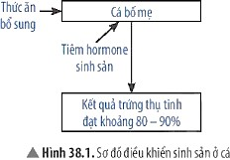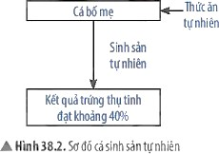

……………………………………………………………………………………………………

……………………………………………………………………………………………………

……………………………………………………………………………………………………

……………………………………………………………………………………………………

### Vận dụng những hiểu biết về sinh sản hữu tính trong thực tiễn

* Con người đã sử dụng một số loại hormone ………………… và điều chỉnh yếu tố ………….

nhằm điều khiển sinh sản ở sinh vật……………………………

* *Trong chăn nuôi*, sử dụng một số biện pháp điều khiển để được đàn vật nuôi

theo ý muốn như: ………………………….., , …

* + Muốn tăng nhanh đàn gia súc, thu hoạch nhiều trứng, sữa, cần tăng số lượng…………..
  + Muốn thu nhiều thịt, tơ tằm, … cần tăng số lượng………….
  + Chủ động sản xuất giống cá hồi bằng cách ………………………….. để tạo ra nguồn giống trong nuôi thương phẩm.

*- Trong trồng trọt*, sử dụng biện pháp nhằm tăng hiệu quả sinh sản

(tạo nhiều quả).

### BÀI TẬP

**Câu 1:** Nhóm các yếu tố tự nhiên ảnh hưởng đến sinh sản của sinh vật là

A. gió, nước, hormone. B. gió, nước, thức ăn, nhiệt độ, độ ẩm.

C. gió, nước, thức ăn, hormone. D. thức ăn, nhiệt độ, con người.

**Câu 2:** Ở cóc, mùa sinh sản vào khoảng tháng 4 hằng năm. Sau sinh sản, khối lượng hai buồng trứng ở cóc giảm. Sau tháng 4, nếu nguồn dinh dưỡng dồi dào, khối lượng buồng trứng tăng, cóc có thể đẻ tiếp lứa thứ hai trong năm. Yếu tố môi trường nào đã ảnh hưởng đến sinh sản của loài cóc trên?

A. Nhiệt độ. B. Mùa sinh sản. C. Thức ăn. D. Hormone.

**Câu 3:** Quá trình sinh sản ở sinh vật được diễn ra định kì ở mỗi loài là do yếu tố nào tham gia quá trình điều hoà sinh sản?

A. Nhiệt độ. B. Thức ăn. C. Gió. D. Hormone.

**Câu 4:** Biện pháp nào dưới đây giúp điều khiển thụ tinh ở động vật đạt hiệu quả nhất?

A. Sử dụng hormone. B. Thay đổi các yếu tố môi trường.

C. Thụ tinh nhân tạo. D. Sử dụng chất kích thích tổng hợp.

**Câu 5:** Ý nào dưới đây không đúng về bản chất của điều khiển sinh sản ở động vật?

A. Điều khiển tuổi thọ. B. Điều khiển giới tính.

C. Điều khiển thời điểm sinh sản. D. Điểu khiển số con.

**Câu 6:** Biện pháp nào sau đây thường được sử dụng để làm tăng số con của cá mè và cá trắm?

A. Thay đổi yếu tố môi trường. B. Sử dụng hormone hoặc chất kích thích tổng hợp.

C. Nuôi cấy phôi. D. Thụ tinh nhân tạo trong cơ thể.

**Câu 7:** Tự thụ phấn là sự thụ phấn giữa

1. hạt phấn của cây này với nhụy của cây khác cùng loài.
2. hạt phấn với nhụy của cùng một hoa hay khác hoa của cùng một cây.
3. hạt phấn của cây này với nhụy của cây khác loài.
4. tế bào hạt phấn của cây này với tế bào trứng của cây khác.

**Câu 8:** Bộ phận nào sau đây của hoa biến đổi thành quả?

1. Nhụy của hoa.
2. Tất cả các bộ phận của hoa.
3. Phôi và phôi nhũ được hình thành sau khi thụ tinh.
4. Bầu của nhụy.

**Câu 9:** Trong điều khiển sinh sản ở động vật, những biện pháp nào thúc đẩy trứng chín nhanh và chín hàng loạt?

1. Sử dụng hormone hoặc thay đổi yếu tố môi trường.
2. Nuôi cấy phôi, thụ tinh nhân tạo.
3. Nuôi cấy phôi, thay đổi các yếu tố môi trường.
4. Sử dụng hormone.

**Câu 10:** Một số loài thực vật chỉ ra hoa sau khi trải qua nhiệt độ thấp của mùa đông. Nhóm thực vật nào dưới đây gồm những loài thực vật có đặc điểm trên

A. Lúa mì, bắp cải, lúa mạch, rau cải. B. Lúa mì, ngô, khoai, sắn, rau cải.

C. Ngô, khoai, sắn, rau cải, lúa mạch. D. Ngô, khoai, sắn, rau cải, bắp cải.

**Câu 11:** Thụ phấn chéo là sự thụ phấn giữa

1. hạt phấn của cây này với nhụy của cây khác loài.
2. hạt phấn với nhụy của cùng một hoa hay khác hoa của cùng một cây.
3. hạt phấn của cây này với nhụy của cây khác cùng loài.
4. hạt phấn và trứng của cùng hoa.

**Câu 12:** Sự thụ tinh là quá trình kết hợp giữa

1. hạt phấn và tế bào trứng tạo thành hợp tử.
2. tế bào sinh dục đực với tế bào sinh dục cái tạo thành hợp tử.
3. hạt phấn và bầu nhụy tạo thành hợp tử.
4. giao tử đực với giao tử cái tạo thành hợp tử, hợp tử phát triển thành phôi.

**Câu 13:** Con người đã chủ động điều khiển sinh sản của một số loài động vật theo ý muốn dựa trên cơ sở khoa học nào?

**Câu 14:** Gió là yếu tố ảnh hưởng đến sự thụ phấn ở cây ngô. Tuy nhiên, trong thực tiễn người nông dân đã can thiệp và thụ phấn cho ngô nhằm mục đích gì?

**Câu 15:** Trong trồng cây ăn quả, con người đã sử dụng biện pháp nào để có được tỉ lệ đậu quả tốt nhất?

**Câu 16:** Giải thích ý nghĩa của sự thụ phấn nhờ con người ở thực vật và sự thụ tinh nhân tạo ở động vật.

**Câu 17:** Nêu ý nghĩa của việc điều khiển giới tính đàn con trong chăn nuôi.

**Câu 18:** Theo em, người nông dân thường nuôi ong trong các vườn cây ăn quả để làm gì? Vì sao chúng ta cần bảo vệ những loài côn trùng có lợi?

**Câu 19:** Con người chủ động điều khiển sinh sản ở động vật trong những giai đoạn nào? Cho ví dụ minh hoạ.

**Câu 20:** Lấy ví dụ chứng tỏ yếu tố môi trường ảnh hưởng đến sinh sản ở sinh vật.

**\*\*\*\*\*\*\*\*\*\*\*\*\*\*\*\*\*\*\*\*\*\*\*\*\*\*\*\*\*\*\*\*\*\***

# CHỦ ĐỀ 11: CƠ THỂ SINH VẬT LÀ MỘT THỂ THỐNG NHẤT

## BÀI 37: CHỨNG MINH CƠ THỂ SINH VẬT LÀ MỘT THỂ THỐNG NHẤT

### LÝ THUYẾT

1. **Mối quan hệ giữa tế bào với cơ thể và môi trường**

- Tế bào vừa là ……………………….………vừa là… của cơ thể

sống. Mọi hoạt động sống trong cơ thể sinh vật đều diễn ra , giúp cho cơ thể

……………………………………….. và với môi trường ngoài.

*Vận dụng 1:* Hoàn thành sơ đồ sau

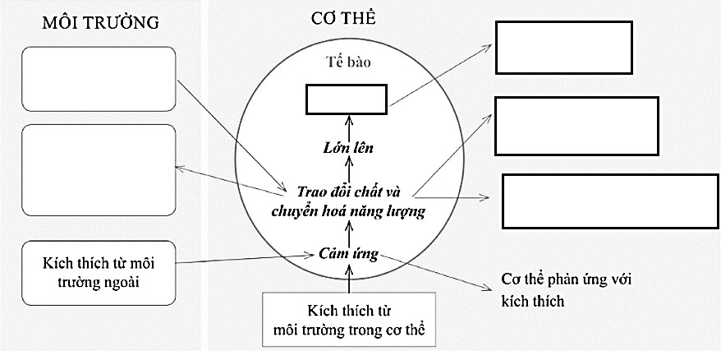

**Hình 39.1:** Sơ đồ mối quan hệ giữa tế bào – cơ thể - môi trường

*Vận dụng 2:* Cho ví dụ chứng tỏ rằng một tế bào có thể đảm nhận chức năng của một cơ thể sống.

……………………………………………………………………………………………………

……………………………………………………………………………………………………

……………………………………………………………………………………………………

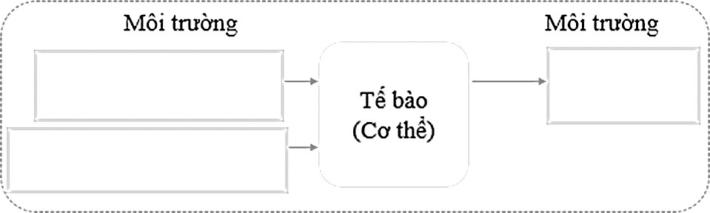…………………………………………………………………………………………………… *Vận dụng 3:* Hoàn tất sơ đồ sau về mối quan hệ tế bào/ cơ thể - môi trường đối với cơ thể đơn bào.

**Hình 39.2**

### Mối quan hệ giữa các hoạt động sống trong cơ thể

**-** Cơ thể sinh vật là một thể ………………………………… thể hiện ở mối quan hệ giữa

……………………………………………………………………… và mối quan hệ giữa các

……………………………………. trong cơ thể.

*Vận dụng:* Khi ăn cơm, những cơ quan, hệ cơ quan nào trong cơ thể của em hoạt động? Em hãy nêu mối quan hệ giữa các hoạt động đó.

* Khi ăn cơm, trong cơ thể đều hoạt động trong đó

có sự tăng cường hoạt động của các cơ quan trong như miệng, thực quản, dạ

dày, ruột.

* Mối quan hệ giữa các hoạt động khi ăn cơm:

+ Miệng sẽ thức ăn để tạo thành viên thức ăn rồi đẩy xuống thực quản.

Thực quản vận chuyển thức ăn xuống dạ dày. Dạ dày ………………………………………….

và tiêu hóa một phần thức ăn nhờ sự co bóp dạ dày và enzyme tiêu hóa. Nhờ thức ăn được nghiền nhỏ, ruột tiêu hóa tối đa thức ăn và hấp thụ các chất dinh dưỡng vào máu.

+ Hoạt động thu nhận và tiêu hóa thức ăn sẽ cung cấp nguyên liệu cho quá trình

………………… và ……………………………… giúp cơ thể thực hiện các hoạt động sống khác như lớn lên, sinh trưởng, phát triển.

### BÀI TẬP

Cho các hệ cơ quan sau:

1. Hệ tuần hoàn 2. Hệ hô hấp 3. Hệ cơ và xương 4. Hệ bài tiết **Câu 1.** Các hệ cơ quan tham gia phối hợp vào hoạt động chạy thể dục hằng ngày là A. 1, 2, 3, 4. B. 1, 2, 3. C. 2, 3, 4. D. 1, 3, 4.

**Câu 2.** Đơn vị cấu tạo cơ bản nhất của các sinh vật sống là

A. Tế bào B. Cơ quan C. Hệ cơ quan D. Phân tử

**Câu 3.** Sự thống nhất giữa tế bào với cơ thể và môi trường được thể hiện thông qua

A. các hoạt động sống. B. sự trao đổi chất. C. sự cảm ứng. D. các phản xạ.

**Câu 4.** Tế bào không có hoạt động nào dưới đây?

A. Trao đổi chất B. Thay đổi hình dạng

C. Cảm ứng D. Phân chia

**Câu 5.** Phát biểu nào thể hiện sự thống nhất trong cấu trúc cơ thể?

1. Mọi cơ thể đều được cấu tạo từ tế bào.
2. Cơ thể đơn bào thực hiện được tất cả các hoạt động sống nhờ sự phối hợp hoạt động giữa các thành phần cấu trúc của tế bào.
3. Cơ thể đa bào thực hiện được tất cả các hoạt động sống nhờ sự phối hợp hoạt động của các cơ quan trong cơ thể.
4. Cả A, B và C.

**Câu 6.** Trong cơ thể sinh vật, hoạt động sống nào là trung tâm chi phối trực tiếp hoặc gián tiếp đến tất cả các hoạt động sống còn lại?

A. Sinh sản. B. Trao đổi chất và chuyển hoá năng lượng.

C. Sinh trưởng và phát triển. D. Cảm ứng.

**Câu 7.** Hoạt động nào sau đây xảy ra ở tế bào sống?

A. Trao đổi chất B. Sinh trưởng và phát triển

C. Cảm ứng và sinh trưởng D. Tất cả các hoạt động nói trên

**Câu 8.** Khi tách tế bào ra khỏi cơ thể thì tế bào

A. ngừng lớn lên B. sẽ chết C. phát triển bình thường D. hát triển mạnh hơn

**Câu 9.** Tế bào là đơn vị cấu trúc và chức năng của cơ thể vì

1. tế bào là đơn vị có kích thước nhỏ nhất và mọi hoạt động sống của cơ thể đều được thực hiện nhờ sự hoạt động của tế bào.
2. mọi cơ thể sống đều được cấu tạo từ tế bào và mọi hoạt động sống của cơ thể đều được thực hiện nhờ sự hoạt động của tế bào.
3. tế bào là đơn vị có kích thước nhỏ nhất và tế bào có chức năng sinh sản.
4. mọi cơ thể sống đều được cấu tạo từ tế bào và tế bào có chức năng sinh sản.

**Câu 10.** Điều gì sẽ xảy ra nếu quá trình trao đổi chất bị trục trặc?

1. Cơ thể thu nhận nhiều năng lượng và hấp thụ nhiều chất dinh dưỡng.
2. Hệ vận động ngừng hoạt động.
3. Sinh vật phát triển mạnh, tăng kích thước nhanh chóng.
4. Ảnh hưởng đến các hoạt động sống của cơ thể.

**Câu 11.** Mọi hoạt động sống sống trong cơ thể đều diễn ra trong ......., giúp cho cơ thể sinh trưởng, phát triển và thích nghi với môi trường.

A. Mô B. Cơ quan C. Tế bào D. Cơ thể

**Câu 12.** Trong các ví dụ sau, ví dụ nào không mô tả qua trình sinh trưởng ở thực vật?

A. Cây cao lên từ 5 cm đến 15 cm. B. Cây tăng kích thước lá.

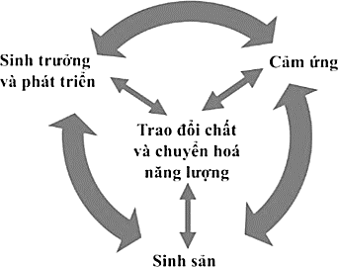C. Cây tăng chiều rộng của thân cây. D. Cây ra hoa.

**Câu 13.** Quan sát hình 39.3 dưới đây, hãy mô tả mối quan hệ giữa các hoạt động sống trong cơ thể.

**Câu 14.** Quan sát hình 39.4 và cho biết các hoạt động sống của cây mướp đắng (khổ qua)? Mối quan hệ giữa các hoạt động sống đó là gì?

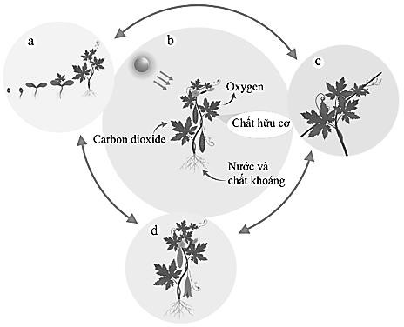

**Hình 39.4**

**Hình 39.3**

**Câu 15.** Chứng minh mối quan hệ giữa tế bào – cơ thể

– môi trường khi em chạy bộ.

**Câu 16.** Bệnh suy dinh dưỡng ở trẻ em là do hoạt động sống nào chi phối? Giải thích.